**INSTITUTO POLITÉCNICO NACIONAL**

**ESCUELA SUPERIOR DE COMPUTO**

**SISTEMAS DISTRIBUIDOS**

**Tarea 3. Implementación de una VPN VNet-to-VNet**

**7CV2**

**Ingeniería en Sistemas Computacionales**

**PROFESOR:**  **Pineda Guerrero Carlos**

**ALUMNO: Dominguez Olvera Leonardo Daniel**

**BOLETA: 2022630452**

**FECHA DE ENTREGA: 28 de marzo 2025**

Tabla de contenido

INTRODUCCIÓN 3

DESARROLLO 4

1. Crear dos redes virtuales localizadas en dos regiones de Azure diferentes. 4

**Red virtual 1** 4

**Red virtual 2** 9

2. Crear una VPN VNet-to-Vnet entre las dos redes virtuales creadas anteriormente. 14

Red virtual 1 14

**Red virtual 2** 18

**Crear la conexión VPN entre los gateways** 20

3. Crear una máquina virtual con Ubuntu 20, 1GB, 1 CPU virtual y 30 GB de disco. Esta máquina virtual se deberá conectar a la subred "default" de la primera red virtual. 27

4. Crear una máquina virtual con Ubuntu 20, 1GB, 1 CPU virtual y 30 GB de disco. Esta máquina virtual se deberá conectar a la subred "default" de la segunda red virtual. 31

5. Conectarse a la primera máquina virtual mediante SSH y hacer ping a la segunda máquina virtual utilizando la IP privada. 35

6. Conectarse a la segunda máquina virtual mediante SSH y hacer ping a la primera máquina virtual utilizando la IP privada. 36

7. Seleccionar la primera máquina virtual. Seleccionar "Configuración de red". Seleccionar "Ver topología". 38

8. Seleccionar la segunda máquina virtual. Seleccionar "Configuración de red". Seleccionar "Ver topología". 39

9. Eliminar todos los componentes anteriormente creados (conexiones, gateways, máquinas virtuales, IP públicas, redes virtuales). 41

CONCLUSIÓN 44

# INTRODUCCIÓN

Las redes virtuales privadas (VPN) juegan un papel crucial en la conectividad y seguridad de las infraestructuras tecnológicas distribuidas. La implementación de una VPN VNet-to-VNet en plataformas como Azure permite interconectar redes virtuales en diferentes regiones, facilitando la comunicación segura entre ellas. Este tipo de configuración es esencial para la creación de entornos distribuidos que requieran alta disponibilidad y seguridad en la transferencia de datos. En este trabajo, se abordará la implementación de una VPN VNet-to-VNet entre dos redes virtuales ubicadas en diferentes regiones de Azure, con el objetivo de interconectar máquinas virtuales y garantizar la comunicación entre ellas a través de direcciones IP privadas, al mismo tiempo que se exploran aspectos de configuración de gateways y máquinas virtuales.

# DESARROLLO

Se deberá utilizar la siguiente nomenclatura para nombrar los diferentes componentes. Si el número de boleta es 2022630452, entonces:

* Primera red virtual: T3-2022630452-vnet-1
* Primer gateway: T3-2022630452-gateway-1
* Primera IP pública para el primer gateway: T3-2022630452-ip-1
* Primera conexión: T3-2022630452-conexion-1
* Primera máquina virtual: T3-2022630452-1
* Segunda red virtual: T3-2022630452-vnet-2
* Segundo gateway: T3-2022630452-gateway-2
* Segunda IP pública para el segundo gateway: T3-2022630452-ip-2
* Segunda conexión: T3-2022630452-conexion-2
* Segunda máquina virtual: T3-2022630452-2

## **Crear dos redes virtuales localizadas en dos regiones de Azure diferentes.**

### **Red virtual 1**

Entrar a la sección redes virtuales

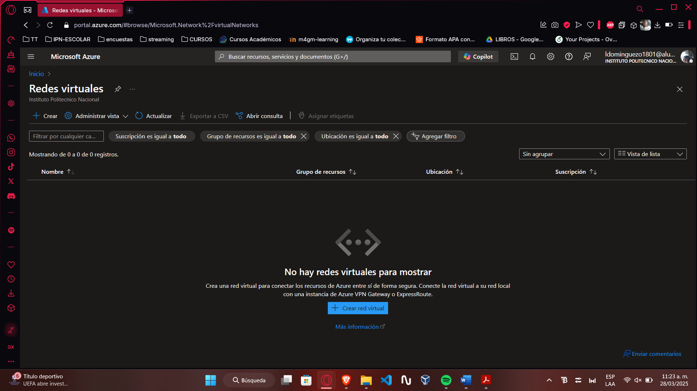

Dar click en crear red virtual

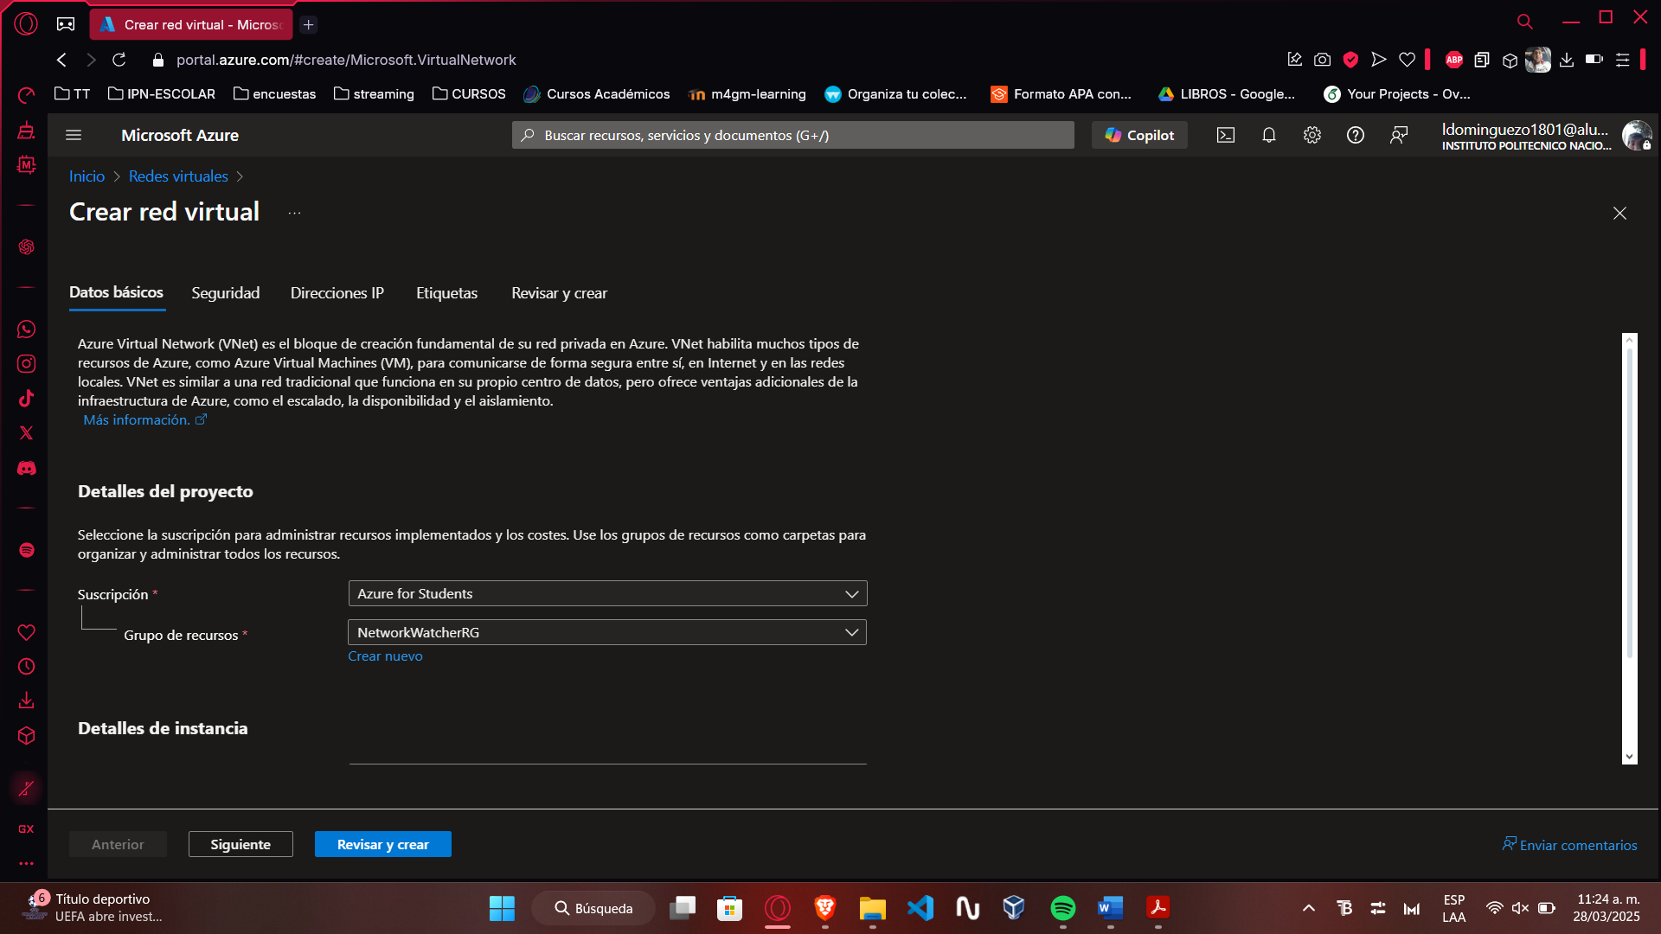

Primera red virtual: T3-2022630452-vnet-1

Región east us

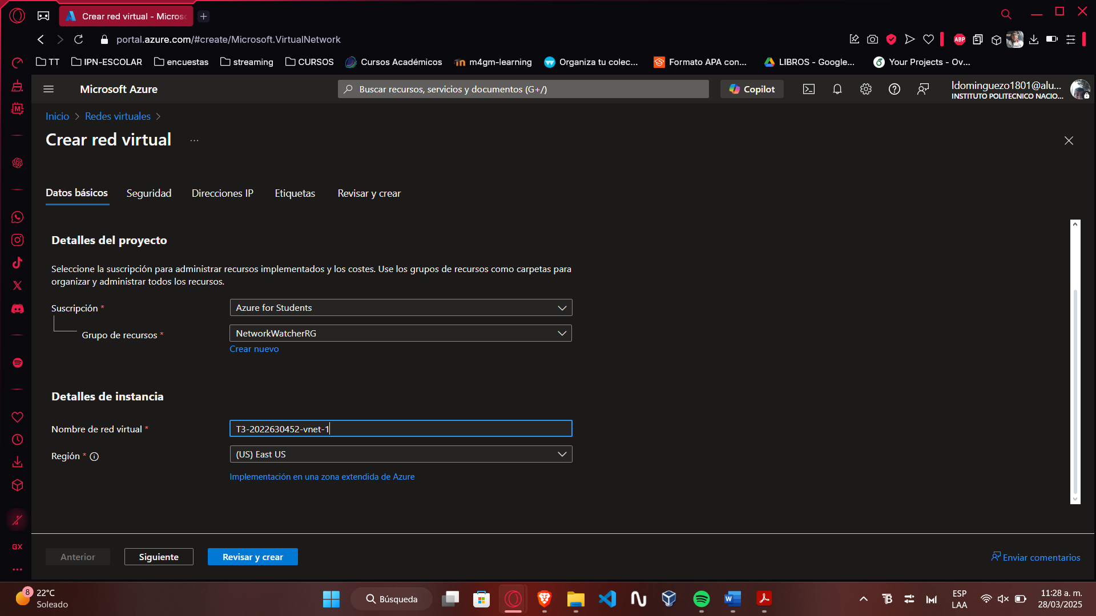

Dirección IP

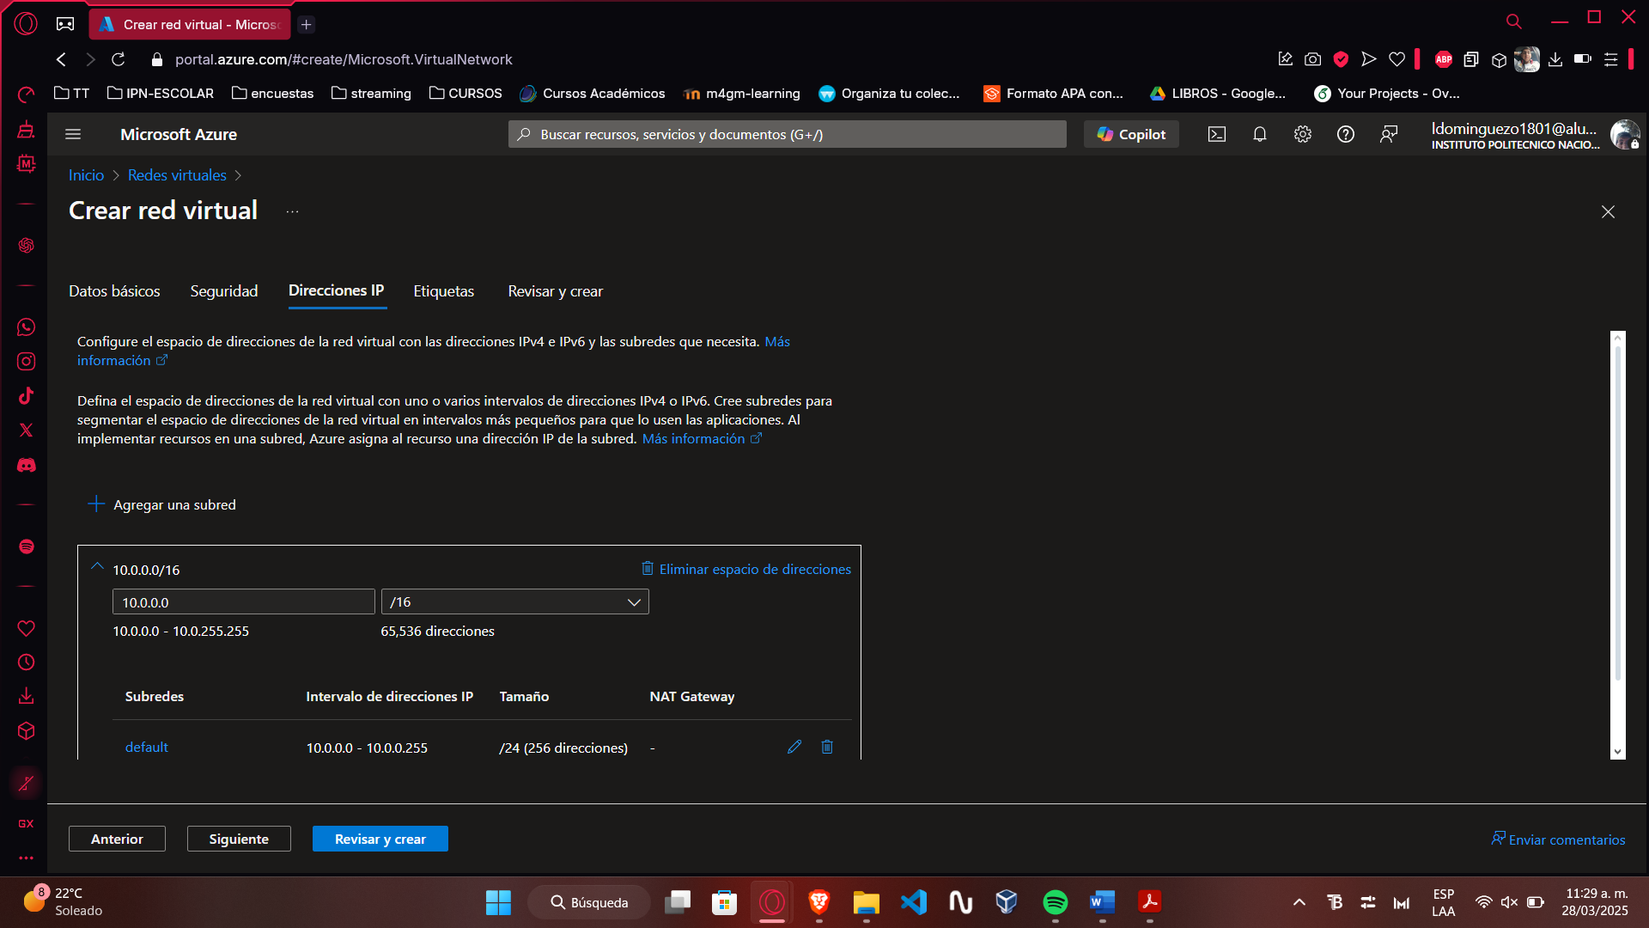

Agregar una subred seleccionando virtual network Gateway

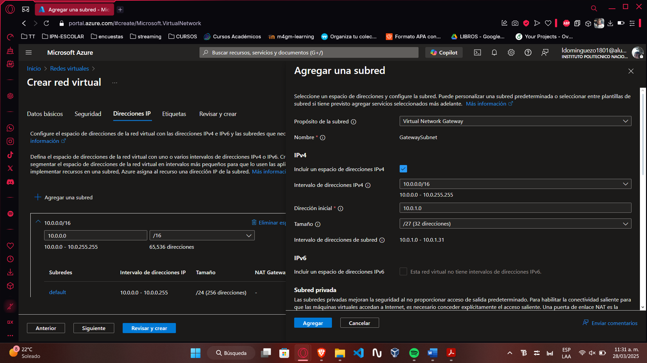

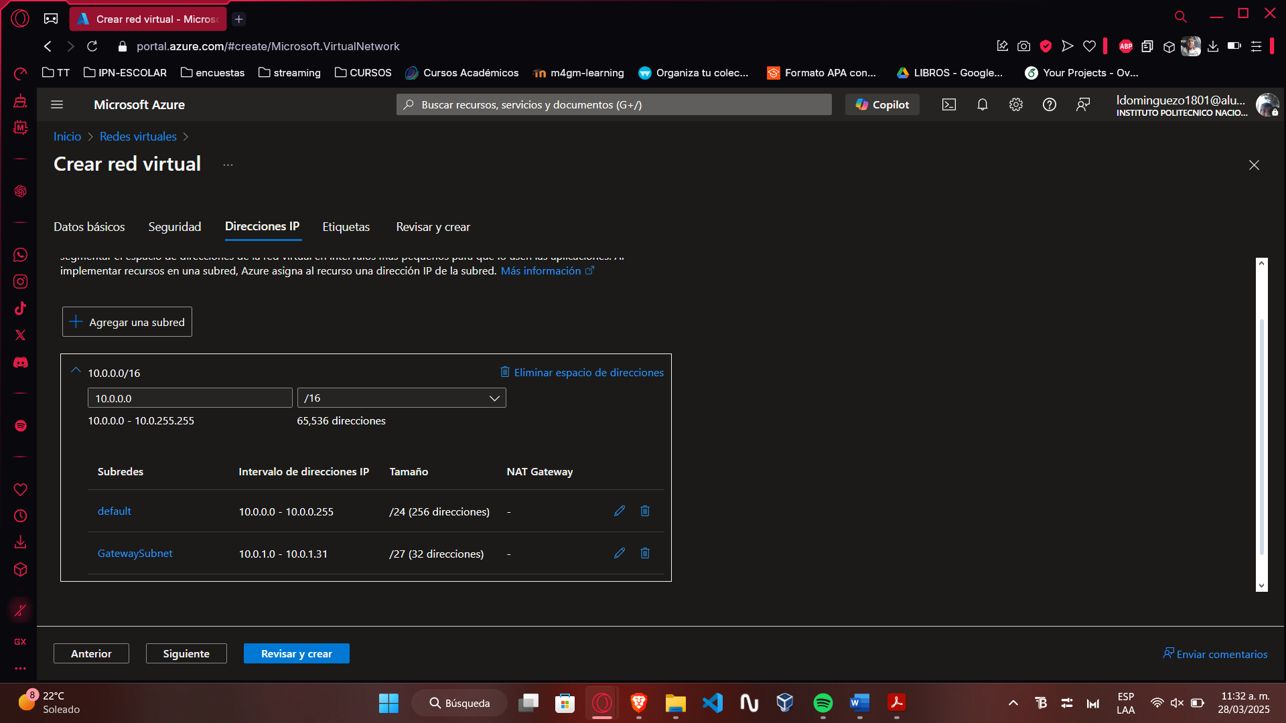

Damos click en revisar y crear

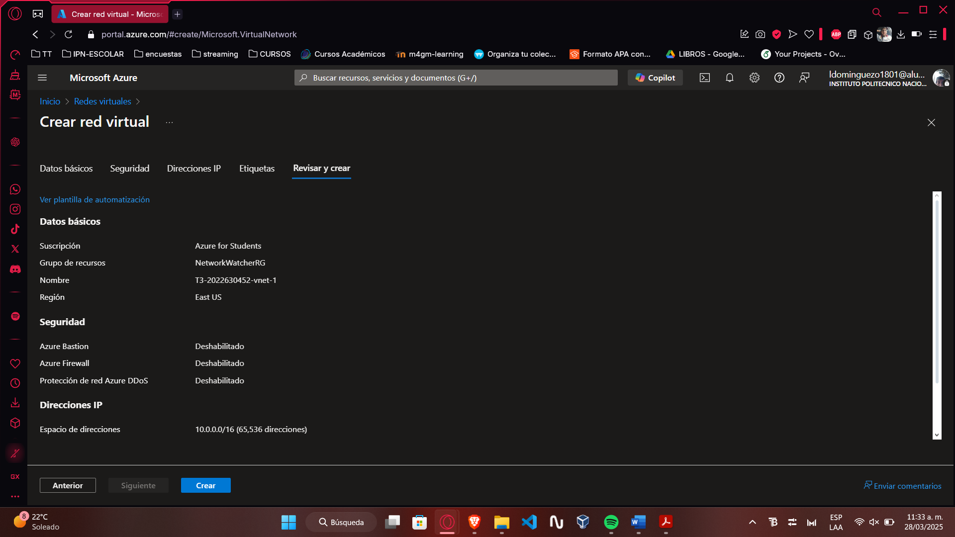

Y posteriormente en crear

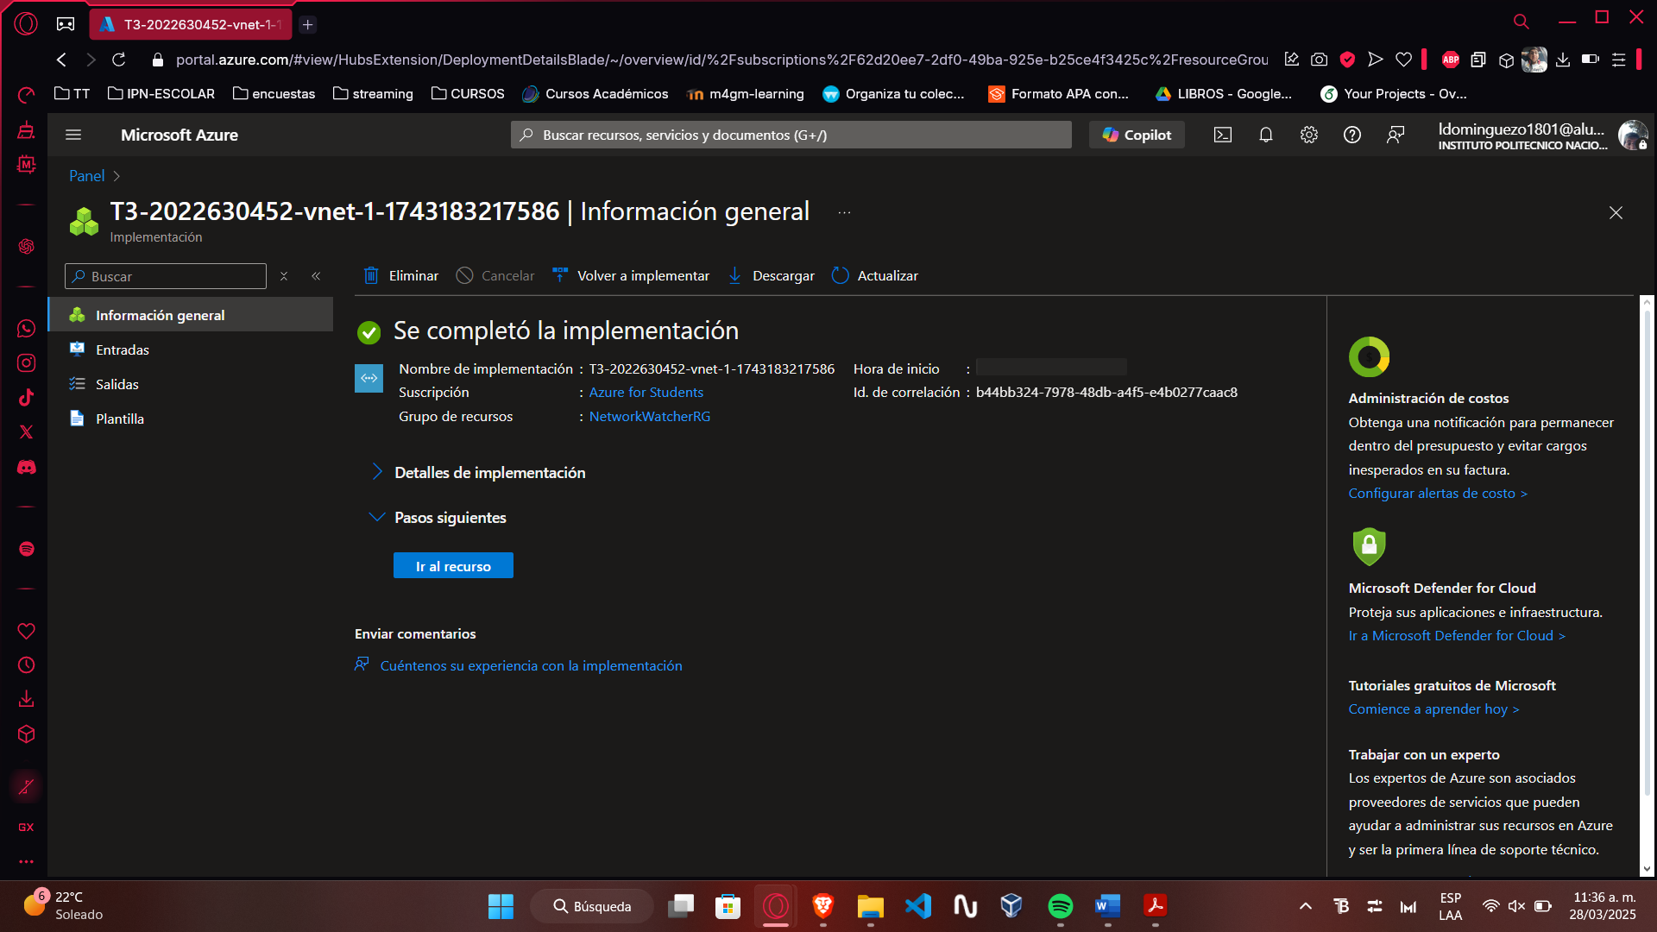

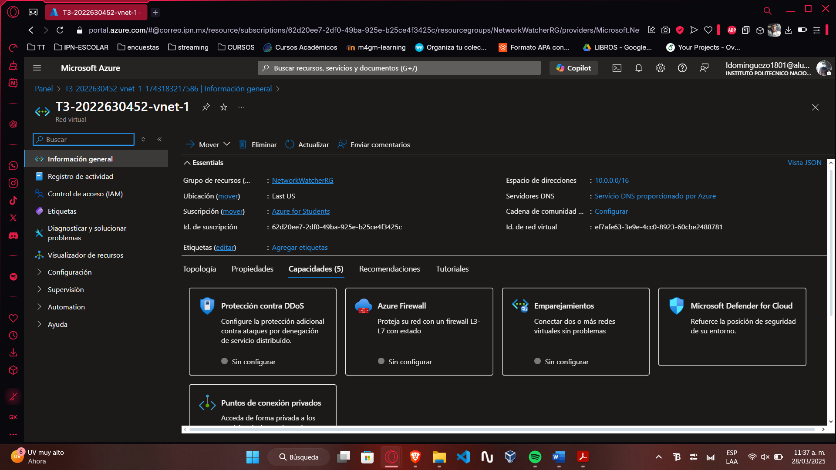

### **Red virtual 2**

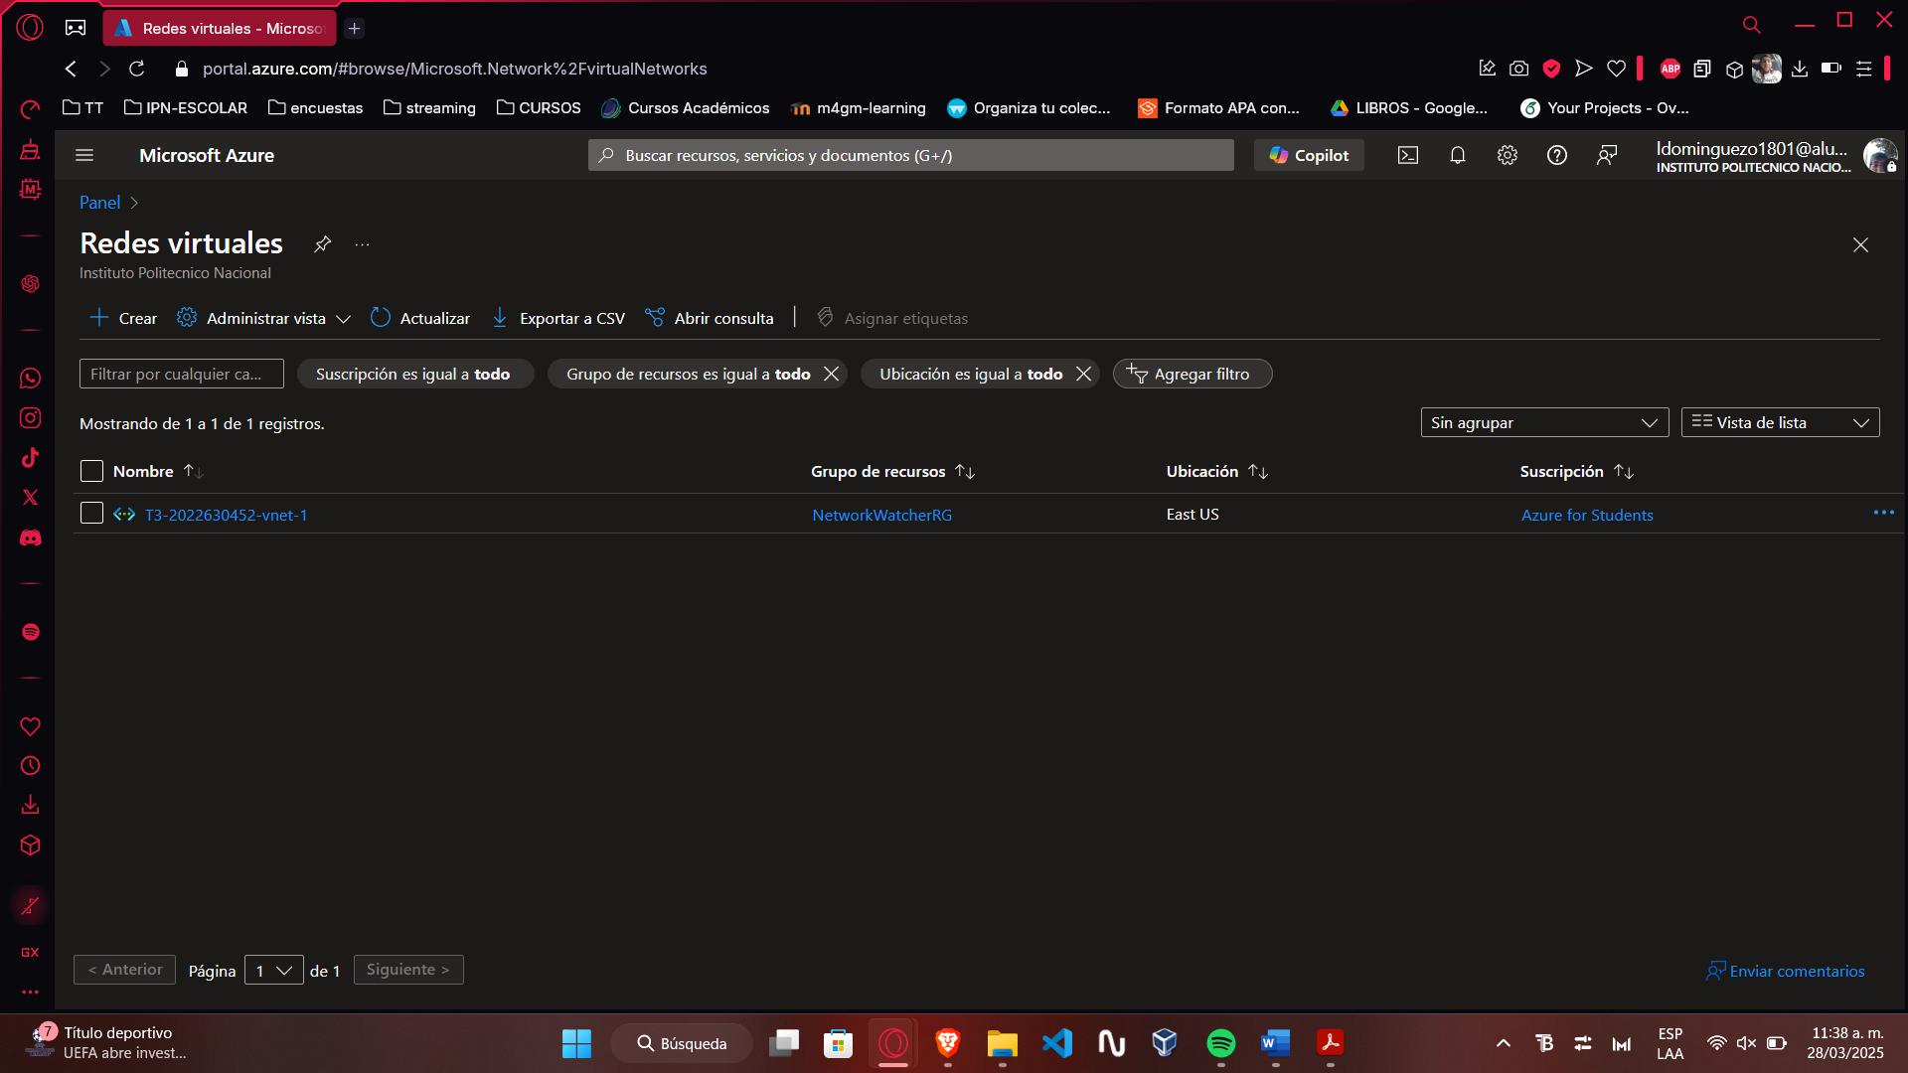

Crear nueva red virtual

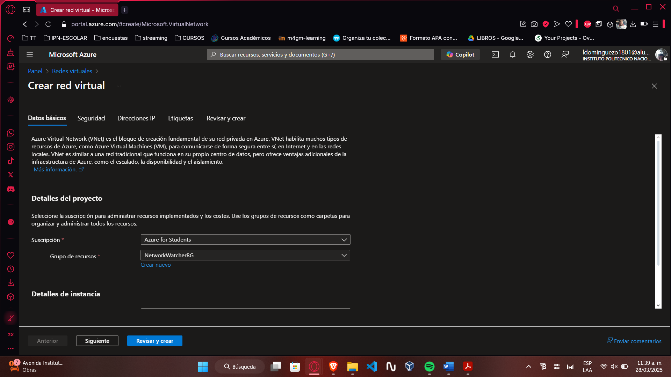

Segunda red virtual: T3-2022630452-vnet-2

Región west us

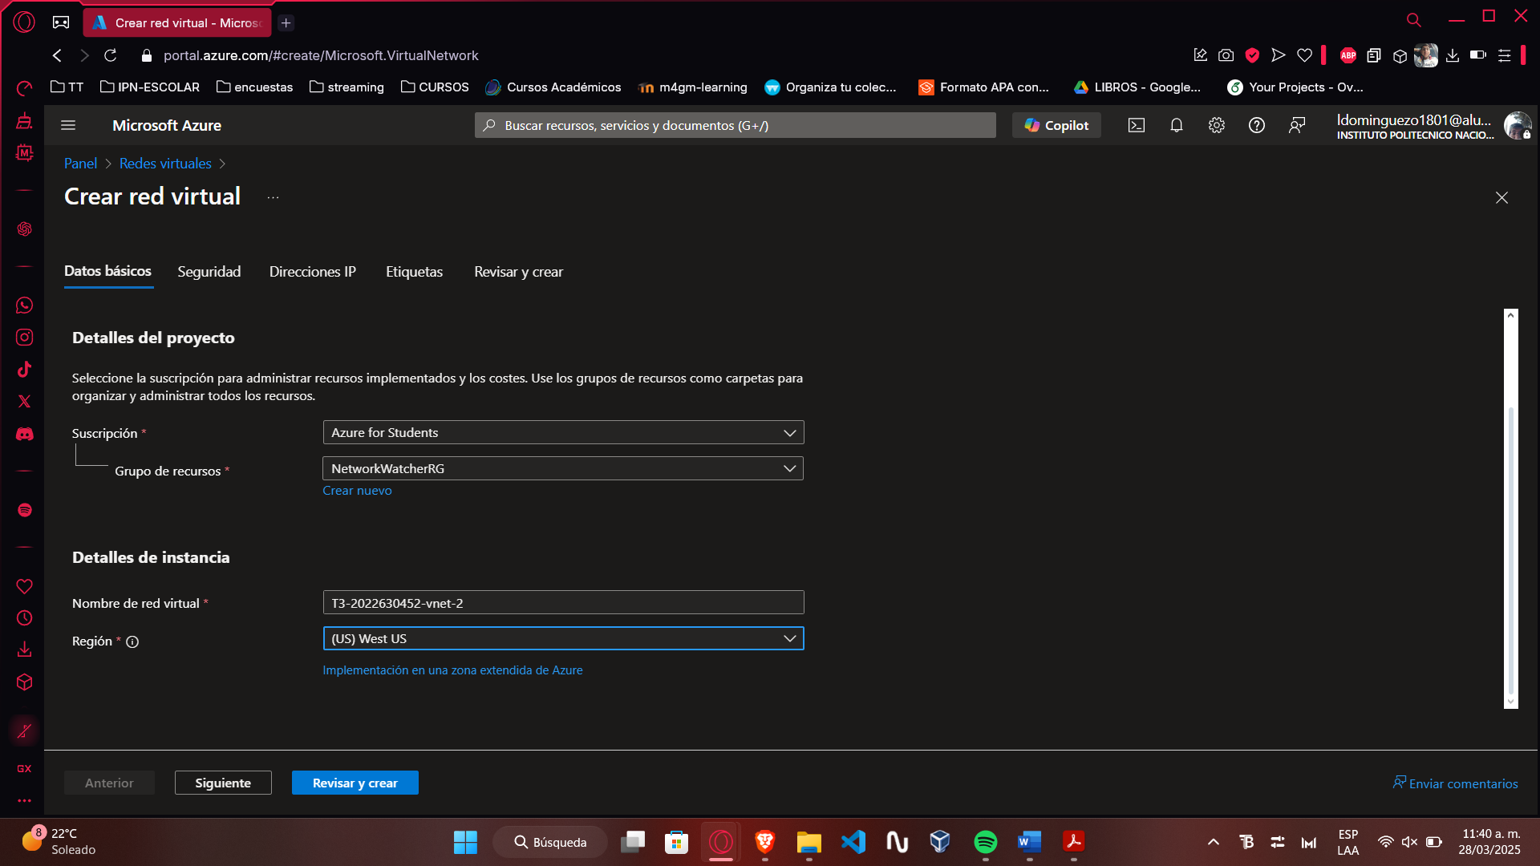

Dirección IP

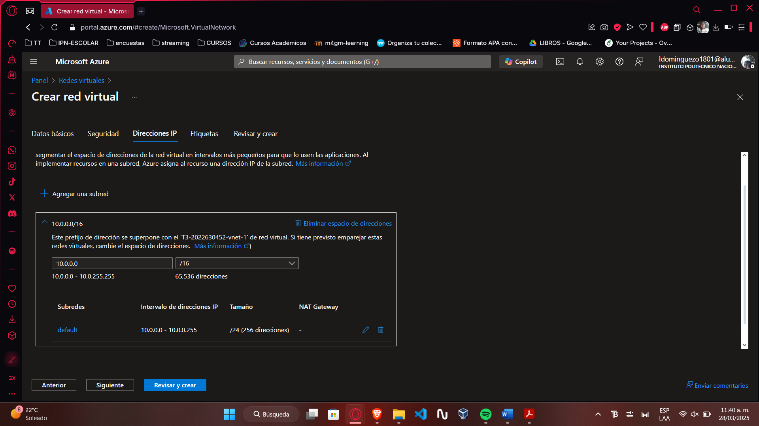

Agregar una subred seleccionando virtual network Gateway

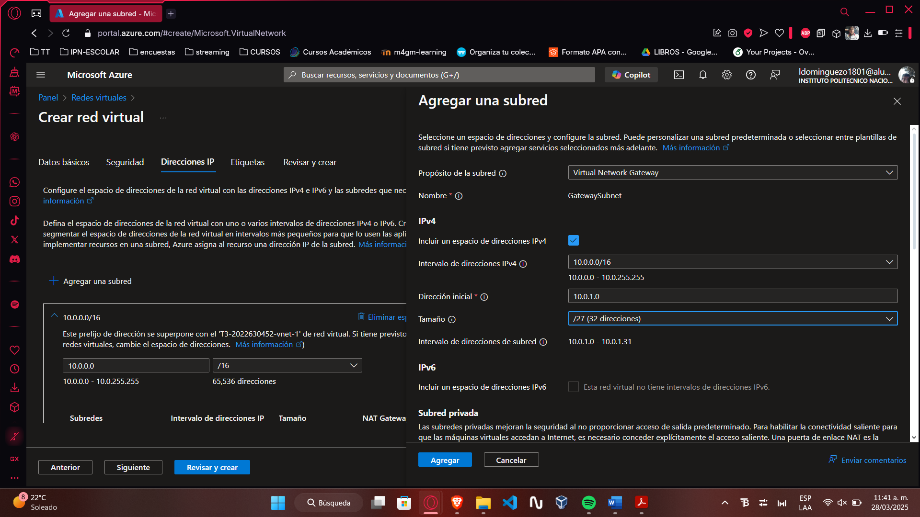

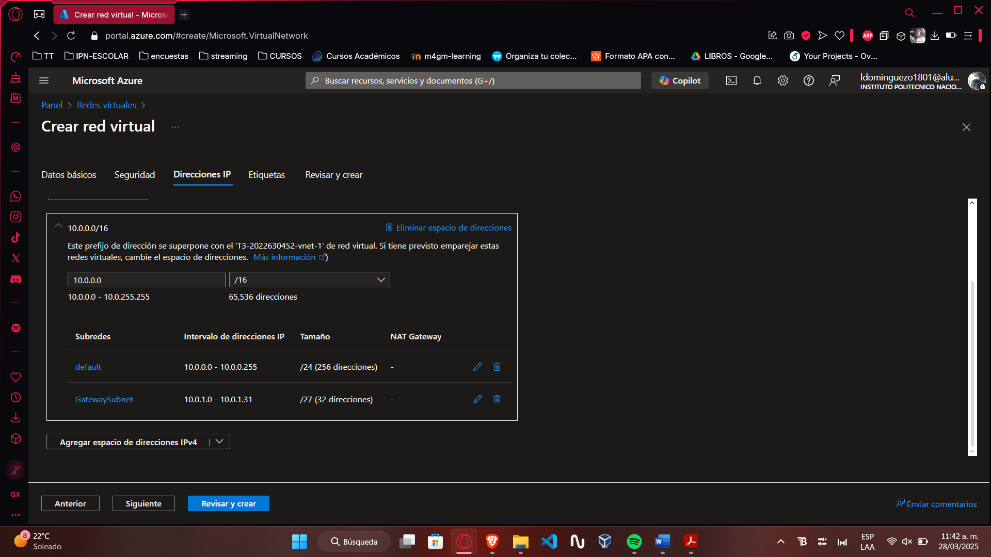

Damos click en revisar y crear

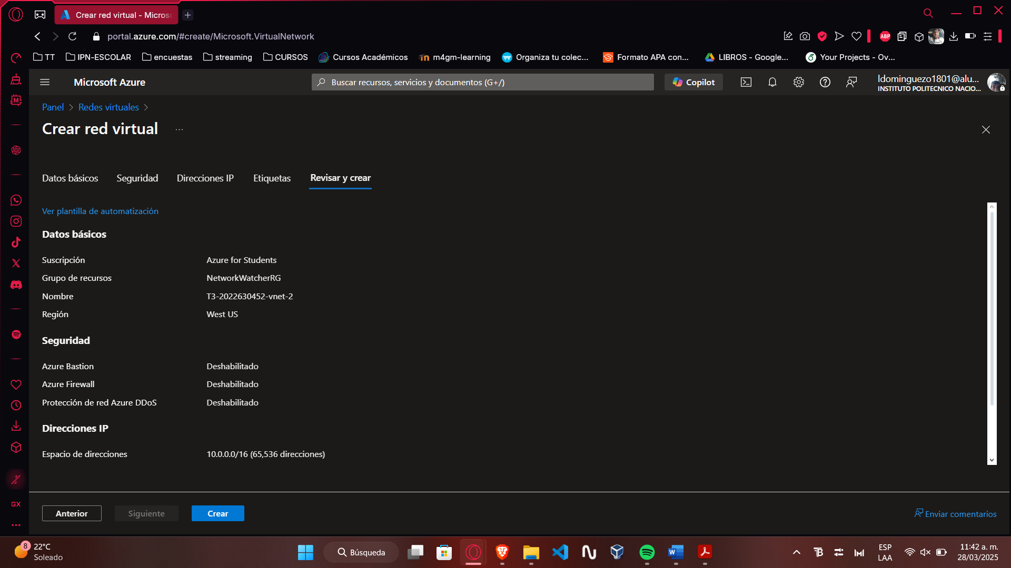

Y posteriormente en crear

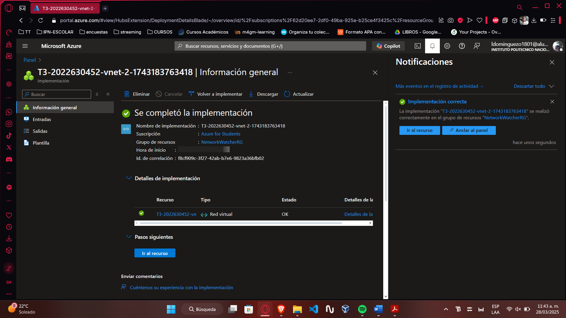

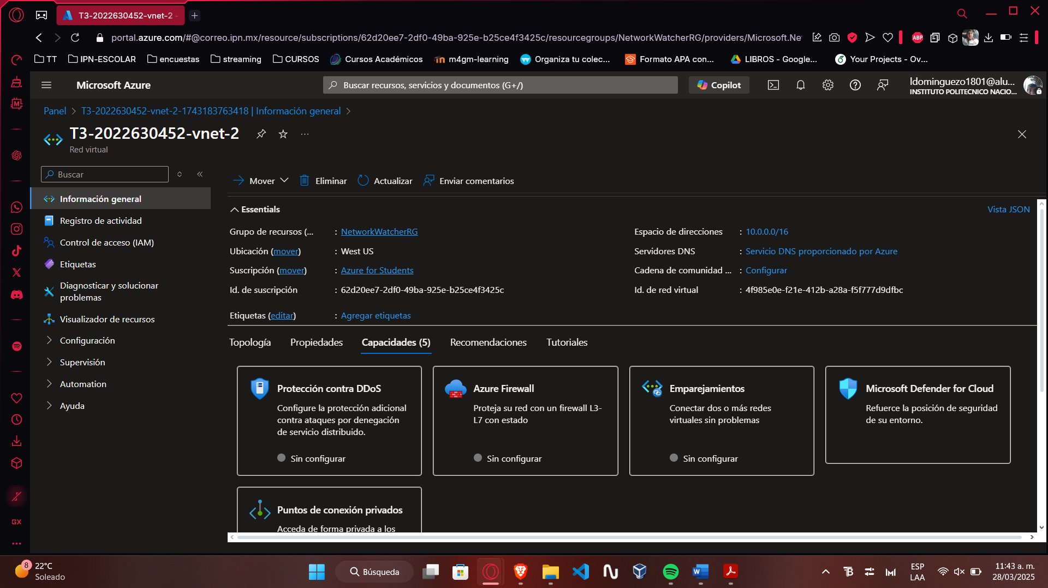

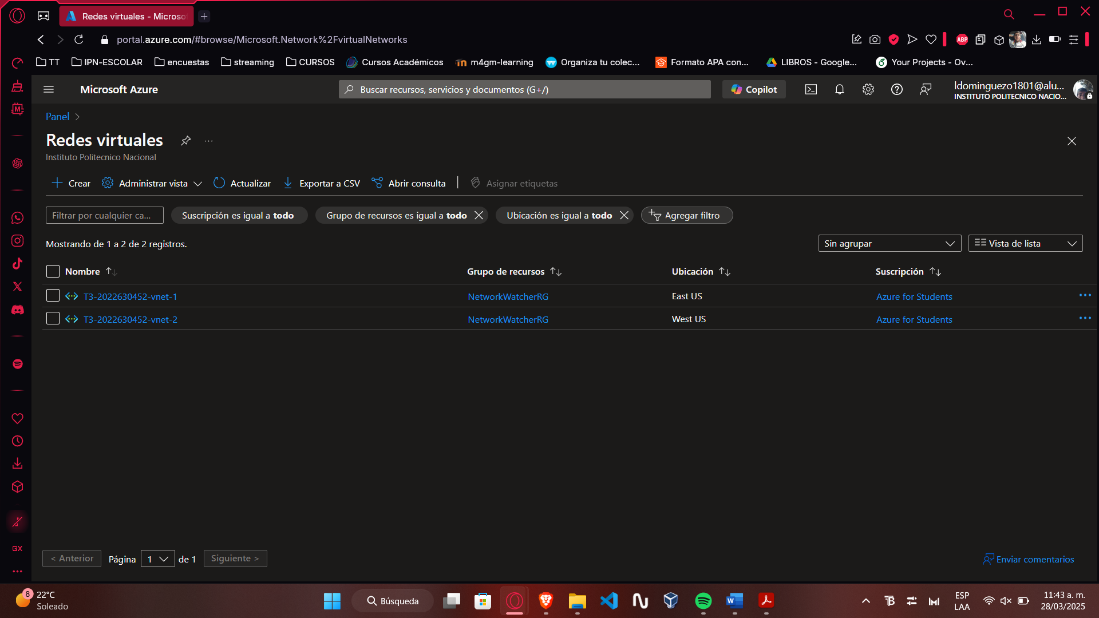

## **2. Crear una VPN VNet-to-Vnet entre las dos redes virtuales creadas anteriormente.**

crear dos puertas de enlace de red virtual (Virtual Network Gateway), una para cada red virtual

## **Red virtual 1**

Puertas de enlace de VPN

En el apartado de redes de crear recurso

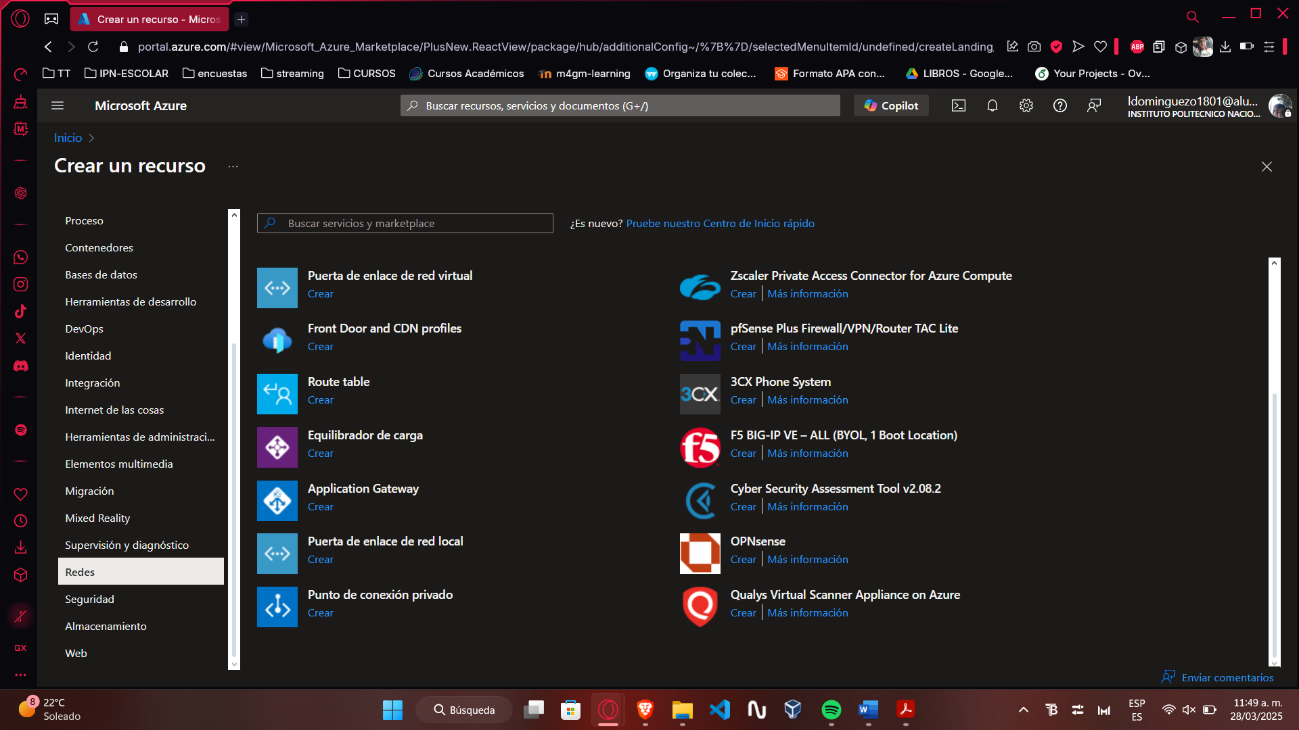

Se accede a puerta de enlace de red virtual

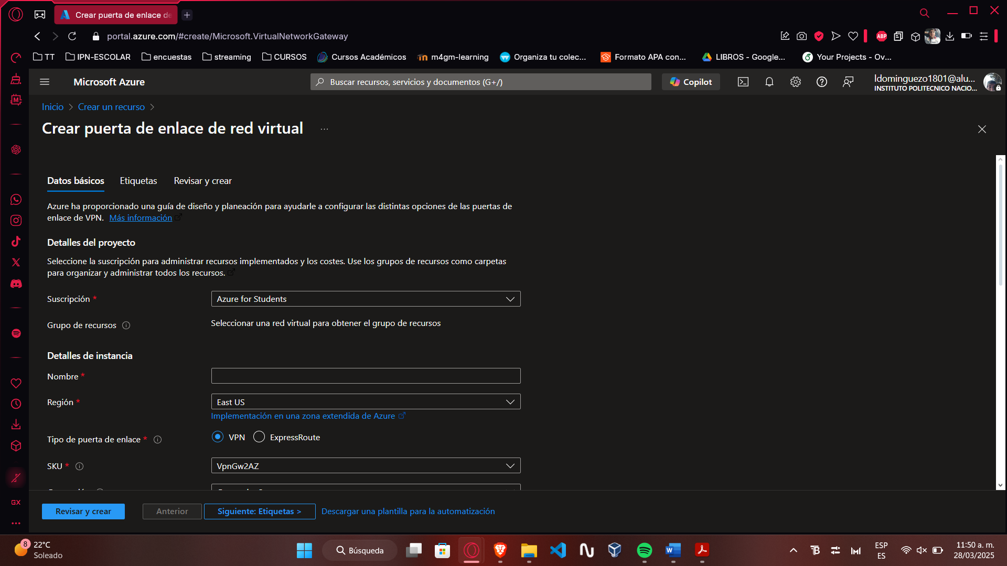

* Primer gateway: T3-2022630452-gateway-1

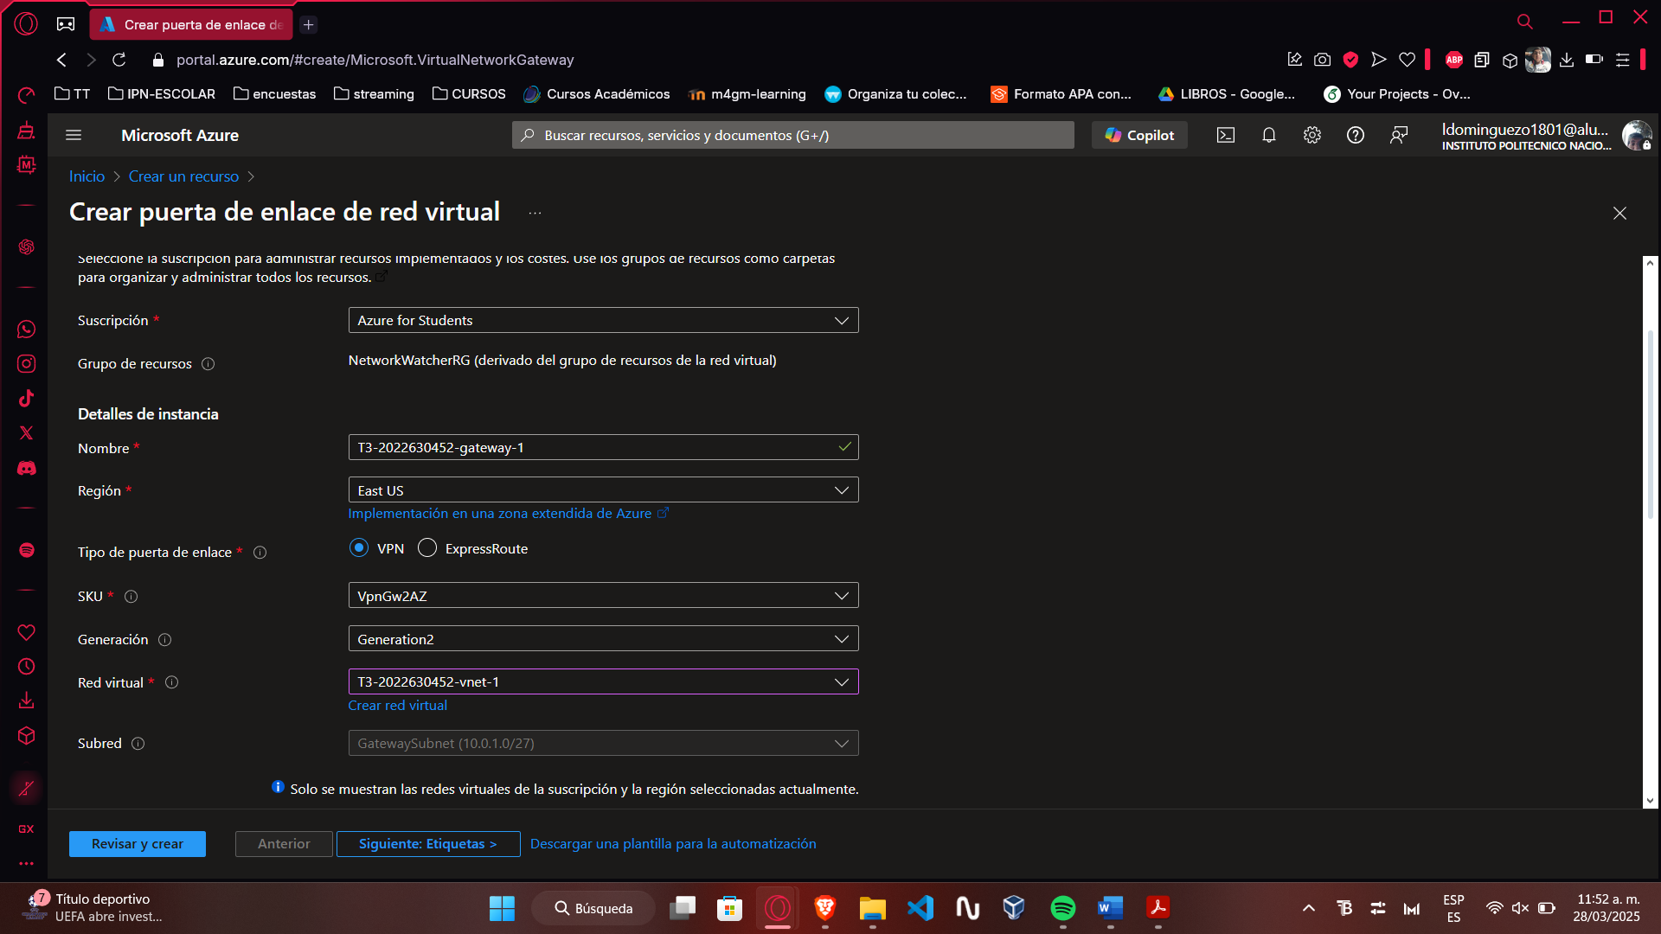

Primera IP pública para el primer gateway: T3-2022630452-ip-1

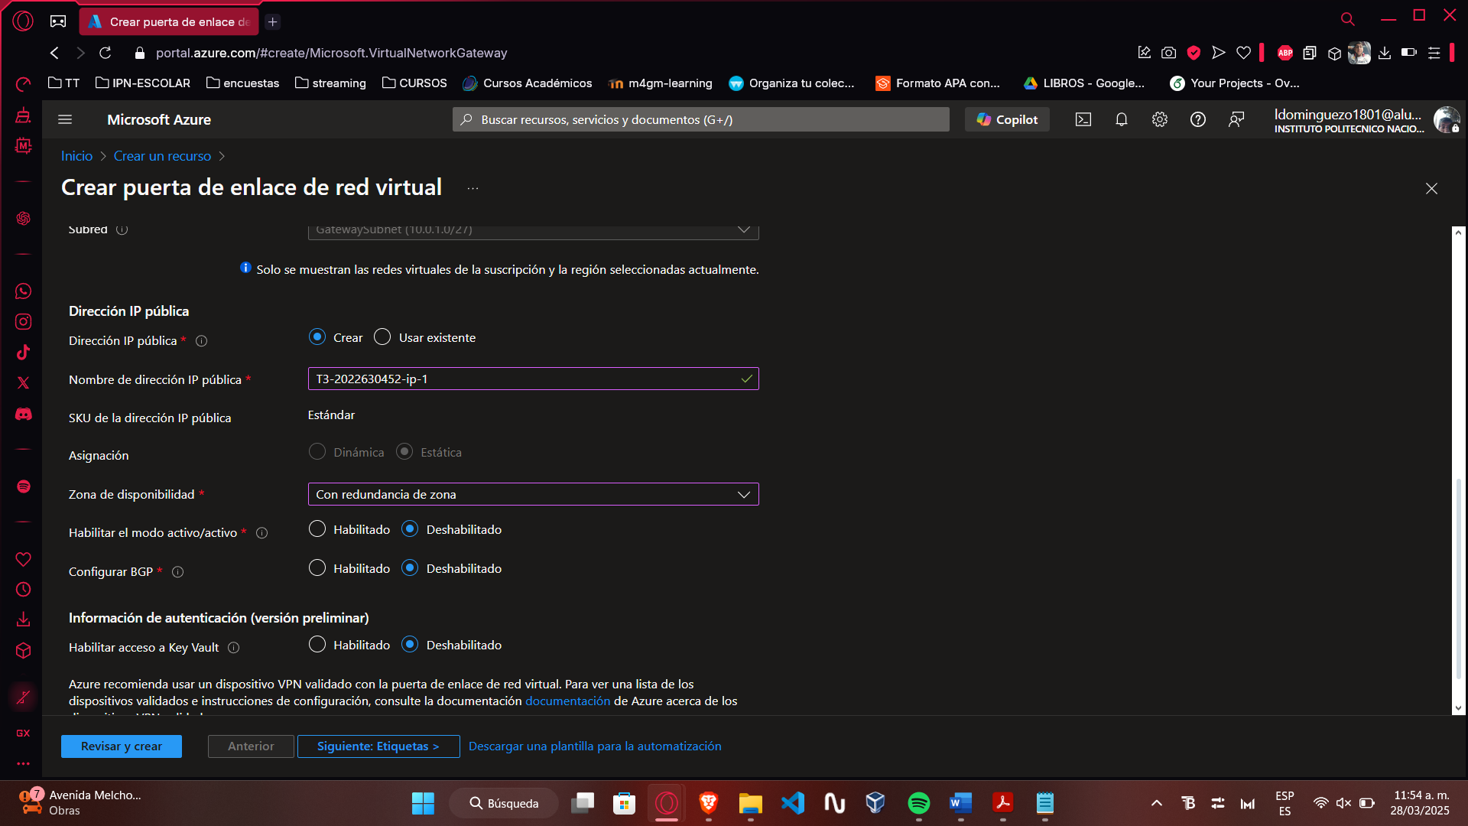

Damos click en revisar y crear

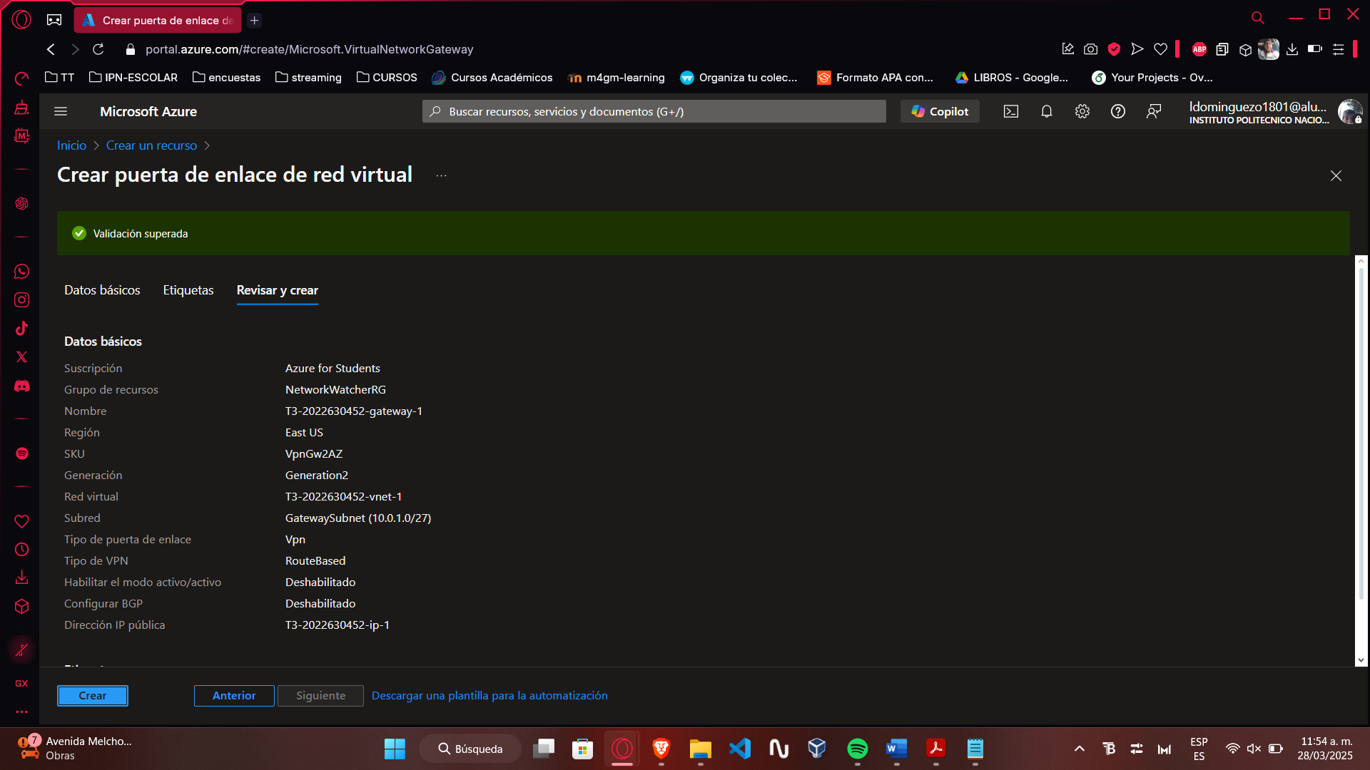

Finalmente, en crear damos click en crear

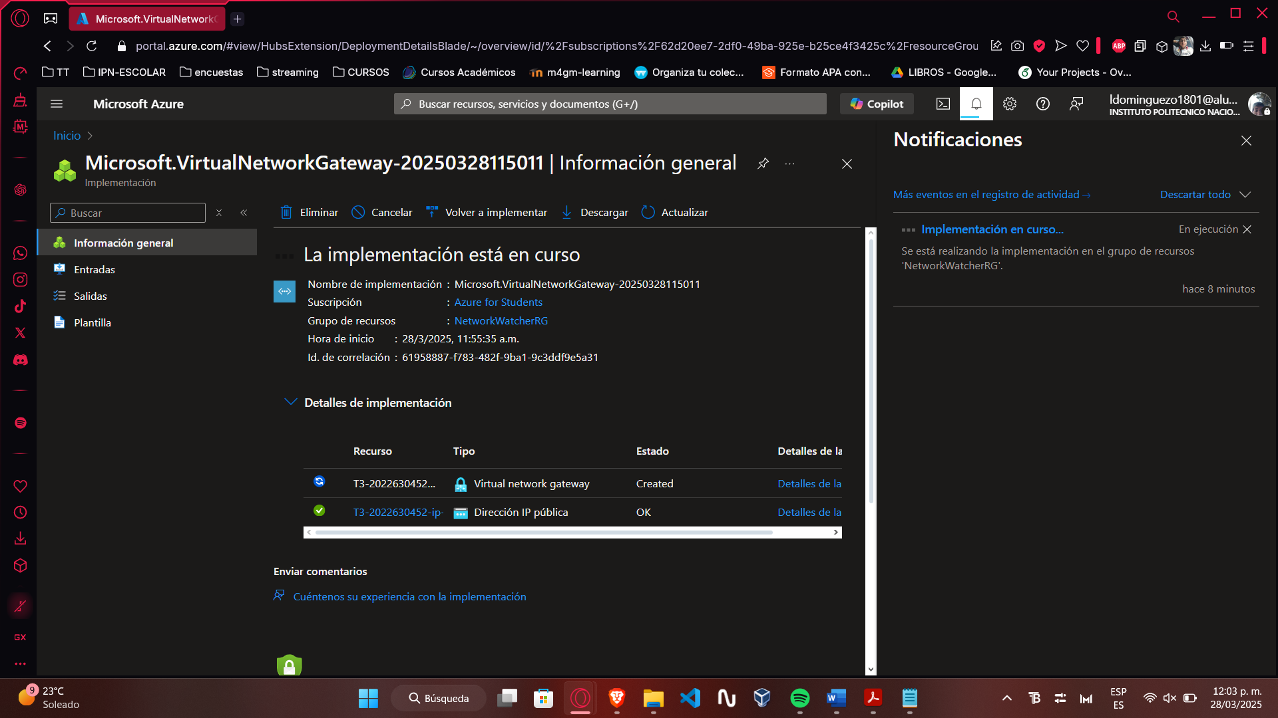

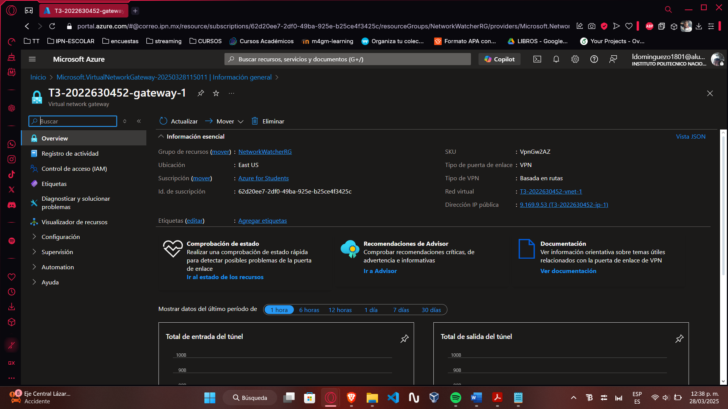

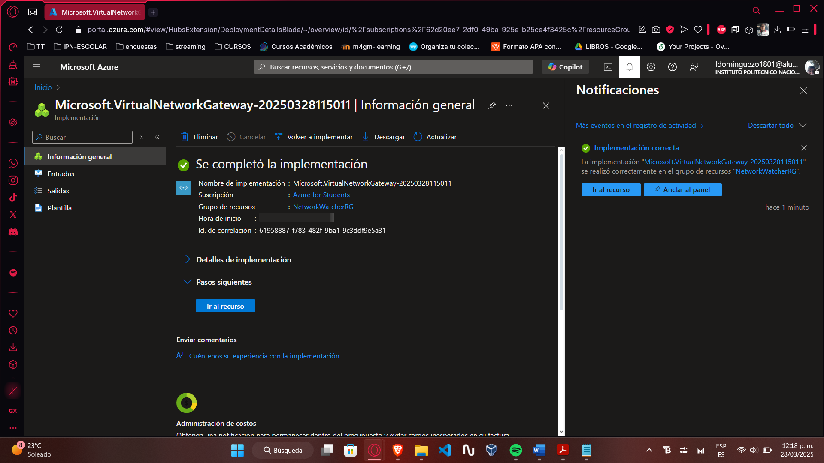

### **Red virtual 2**

Segundo gateway: T3-2022630452-gateway-2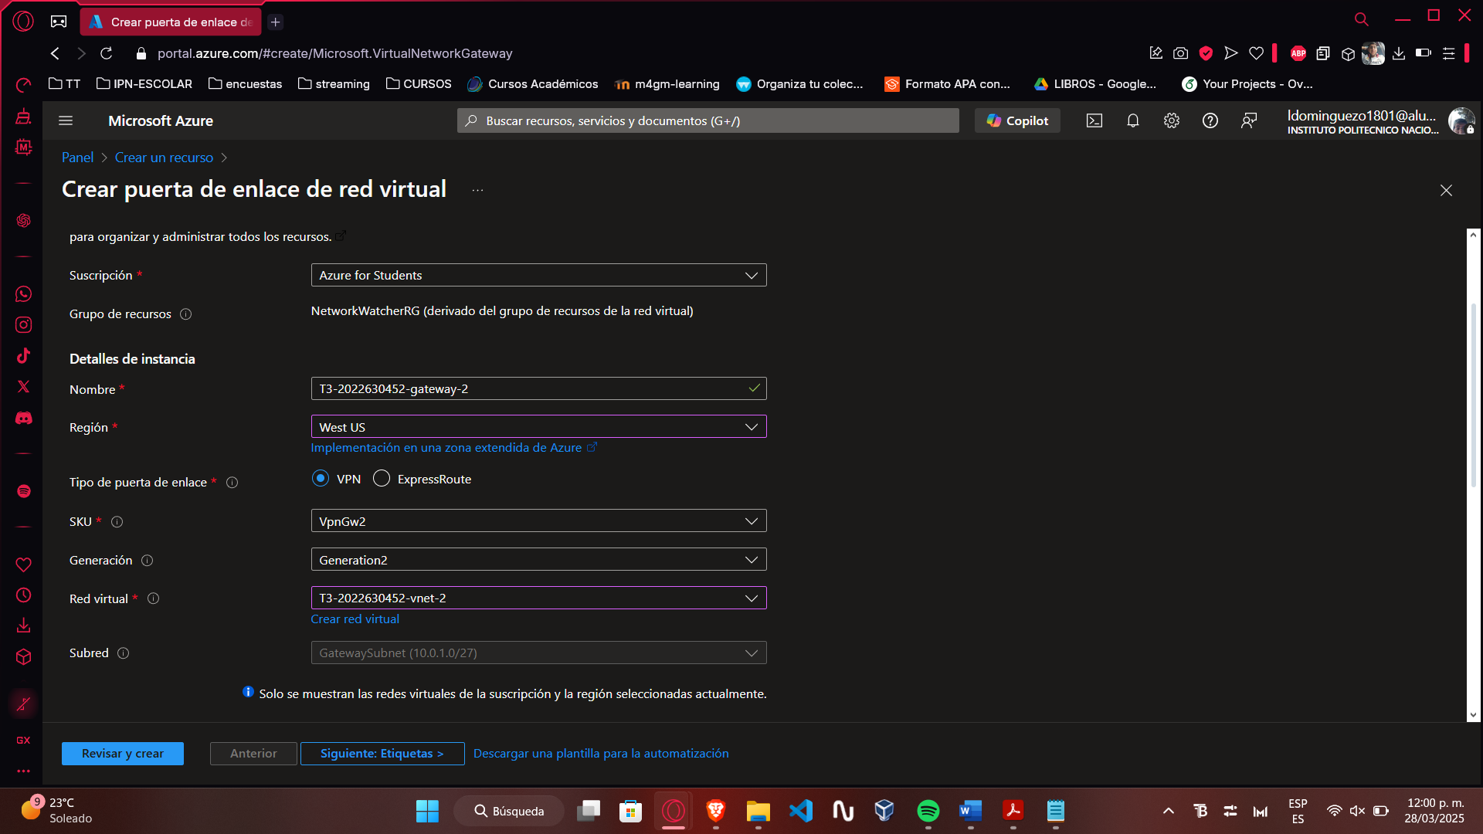

Segunda IP pública para el segundo gateway: T3-2022630452-ip-2

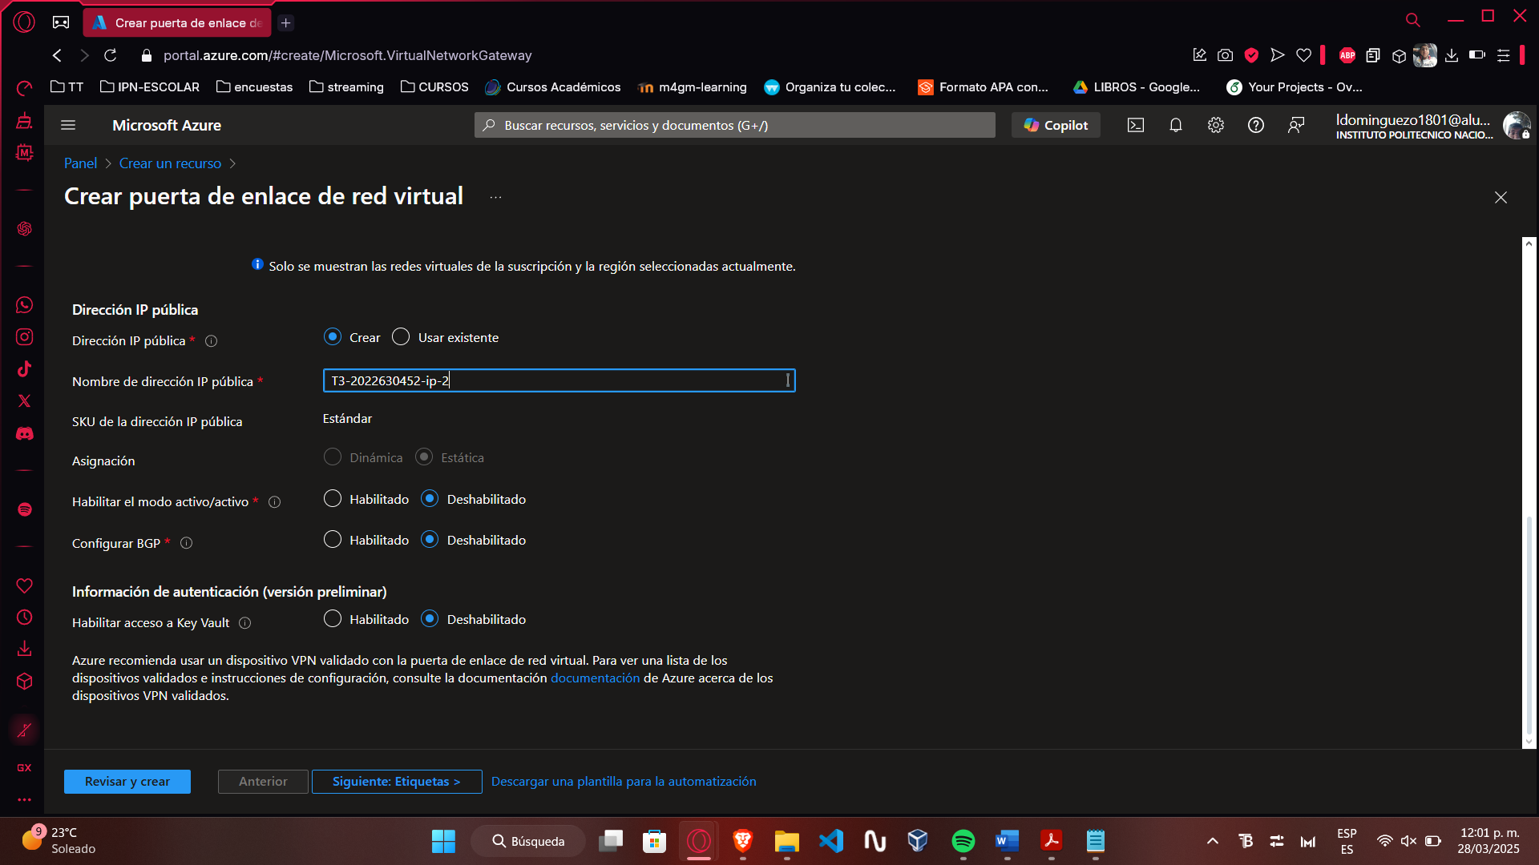

Damos click en revisar y crear

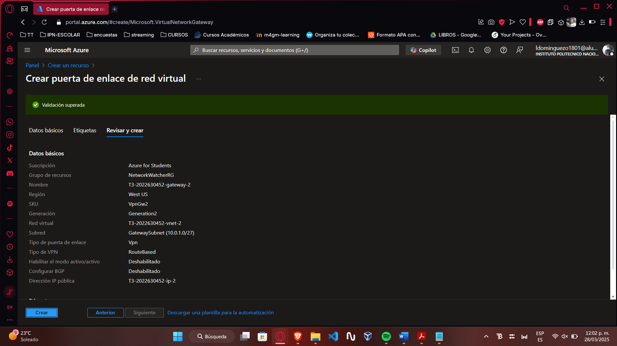

Finalmente, en crear

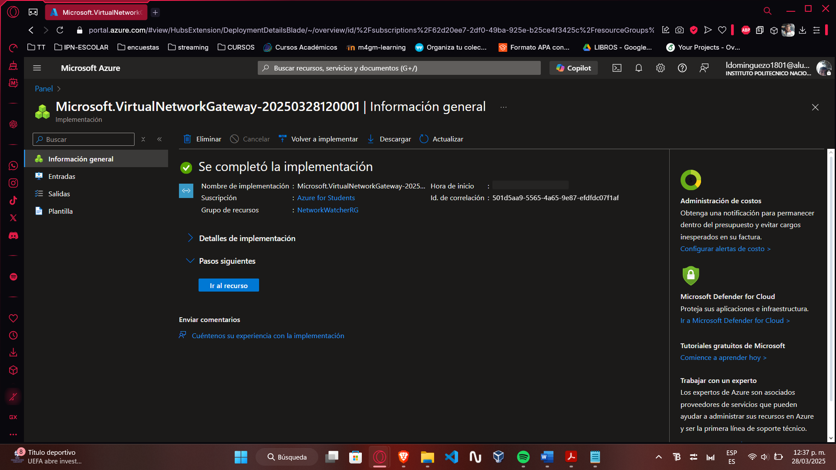

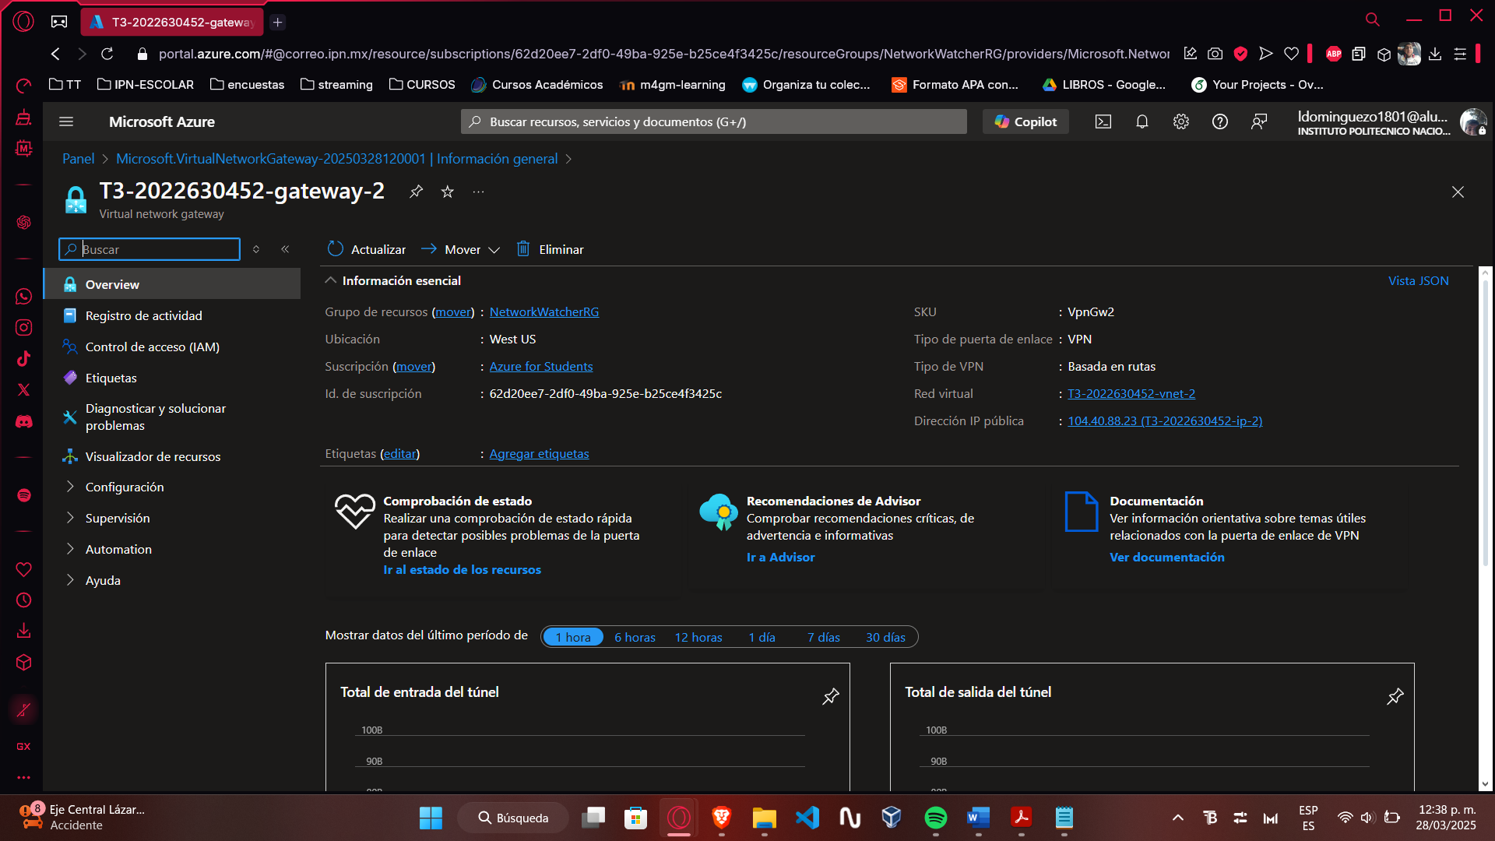

### **Crear la conexión VPN entre los gateways**

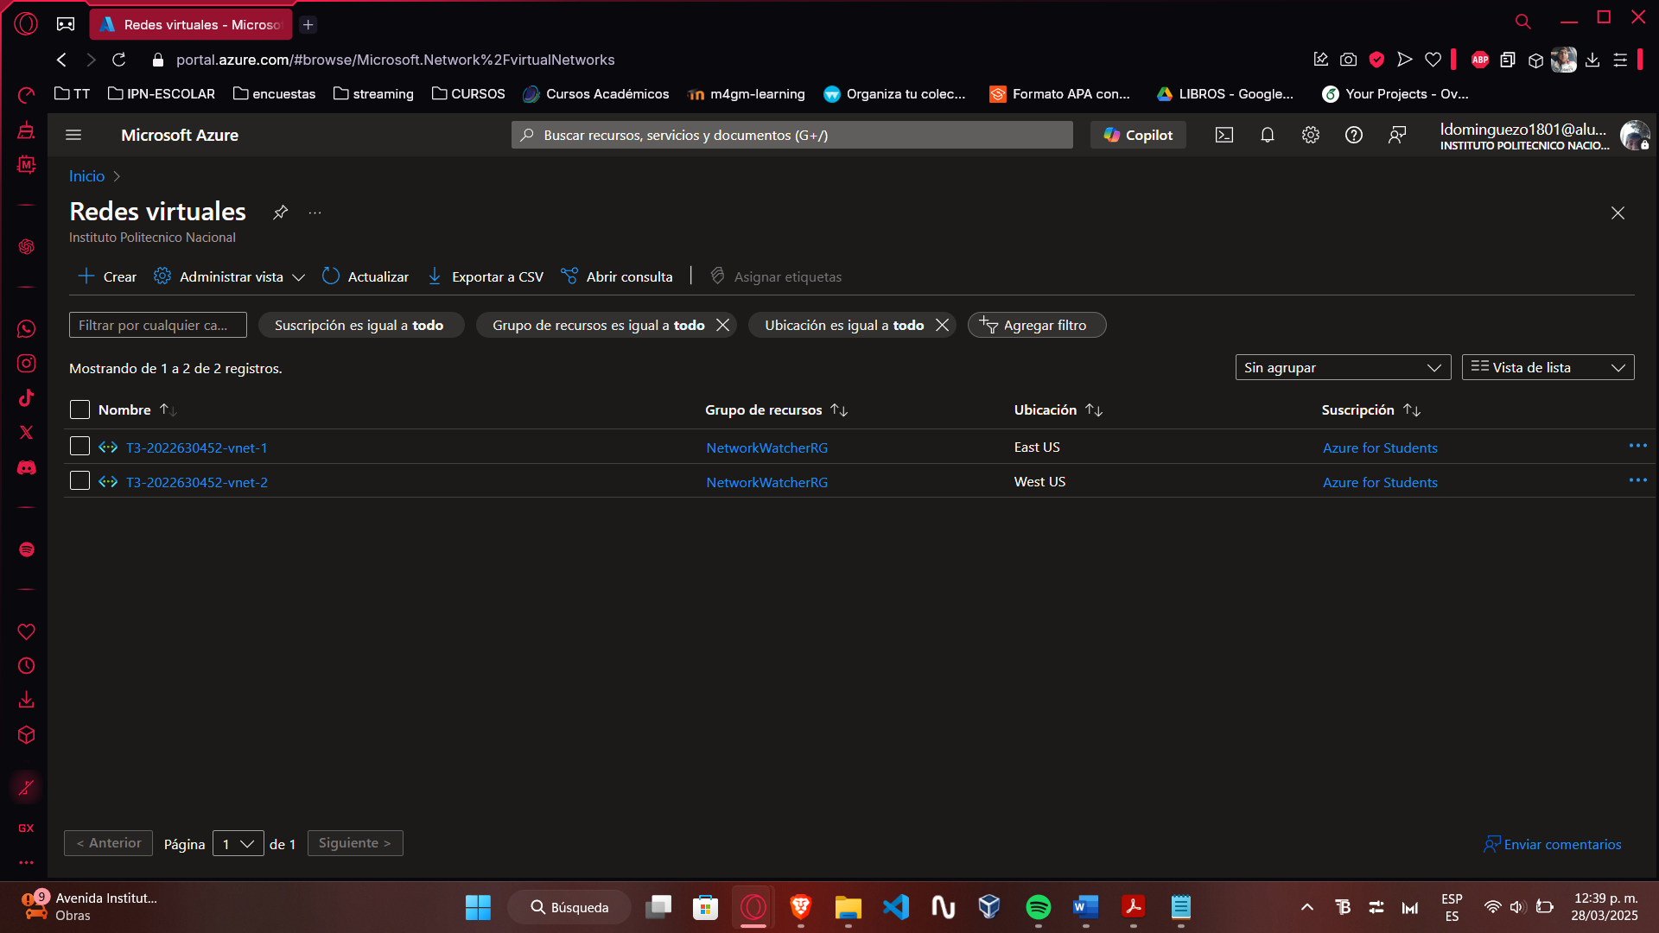

ingresamos a Vnet-1

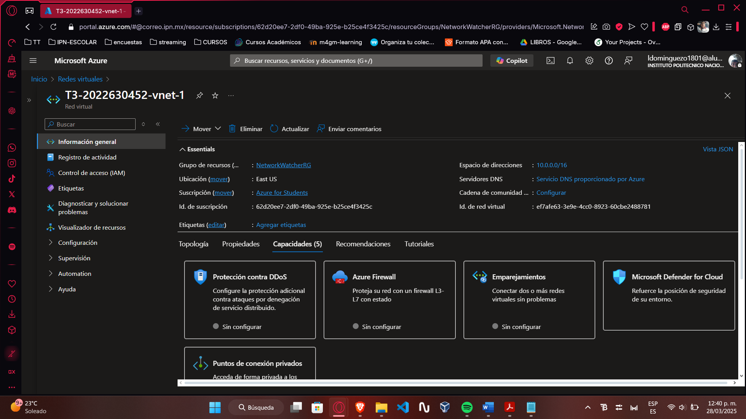

Dispositivos conectados

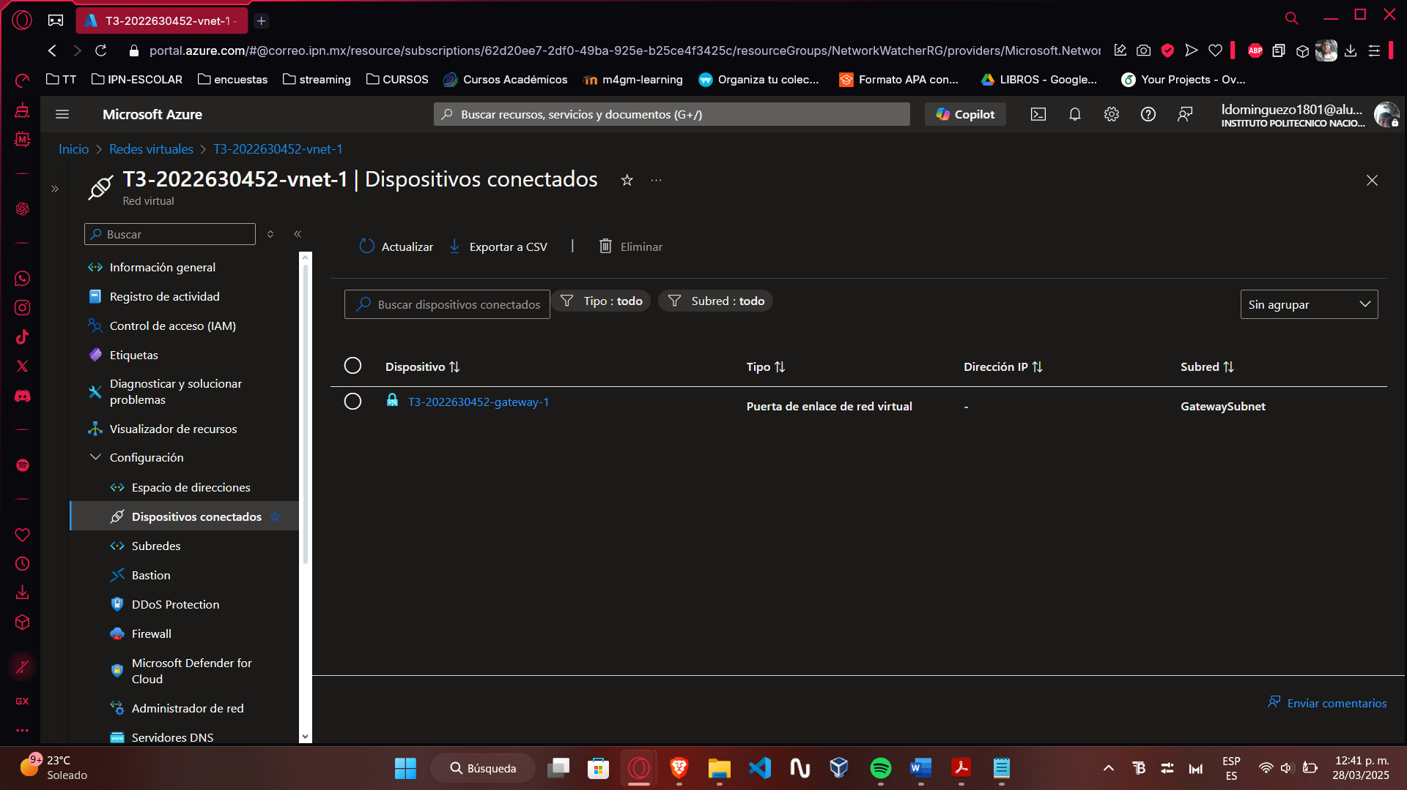

Entramos al Gateway de esta red virtual

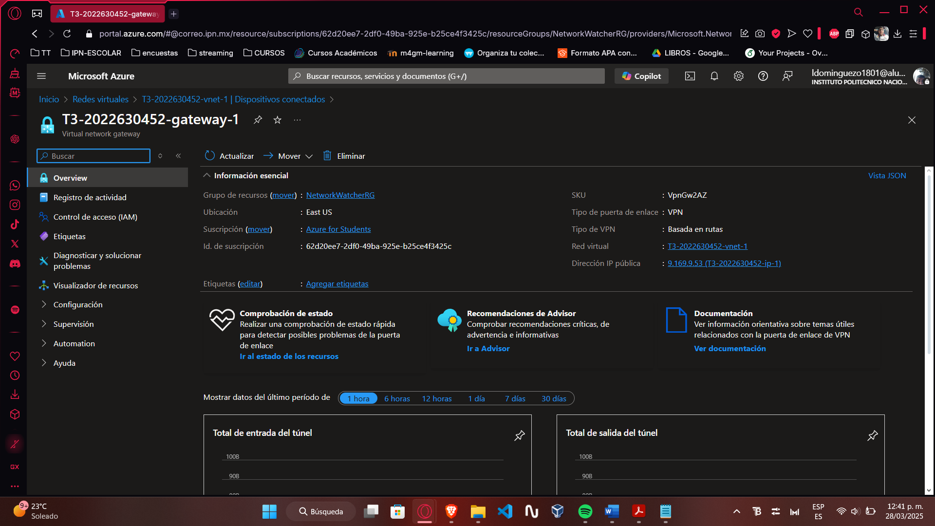

Dirigirse a conexiones

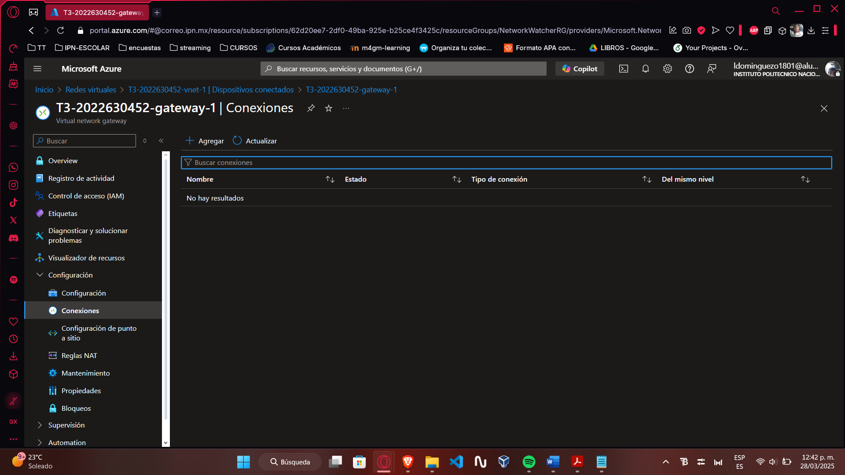

Damo click en agregar

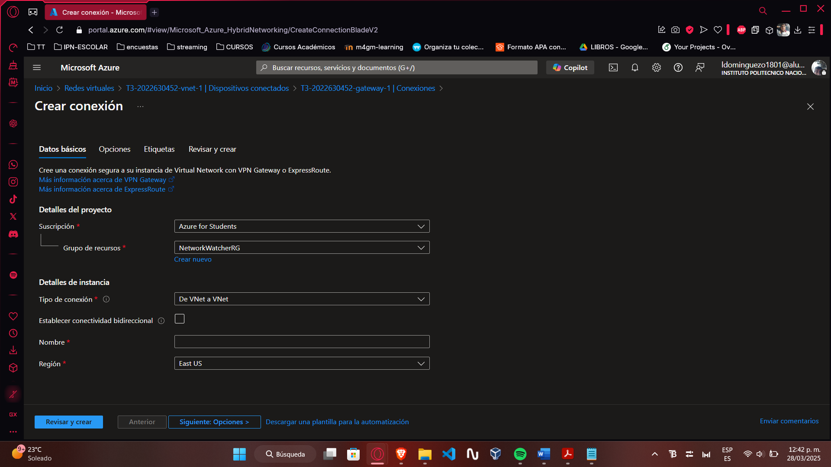

Primera conexión: T3-2022630452-conexion-1

Segunda conexión: T3-2022630452-conexion-2

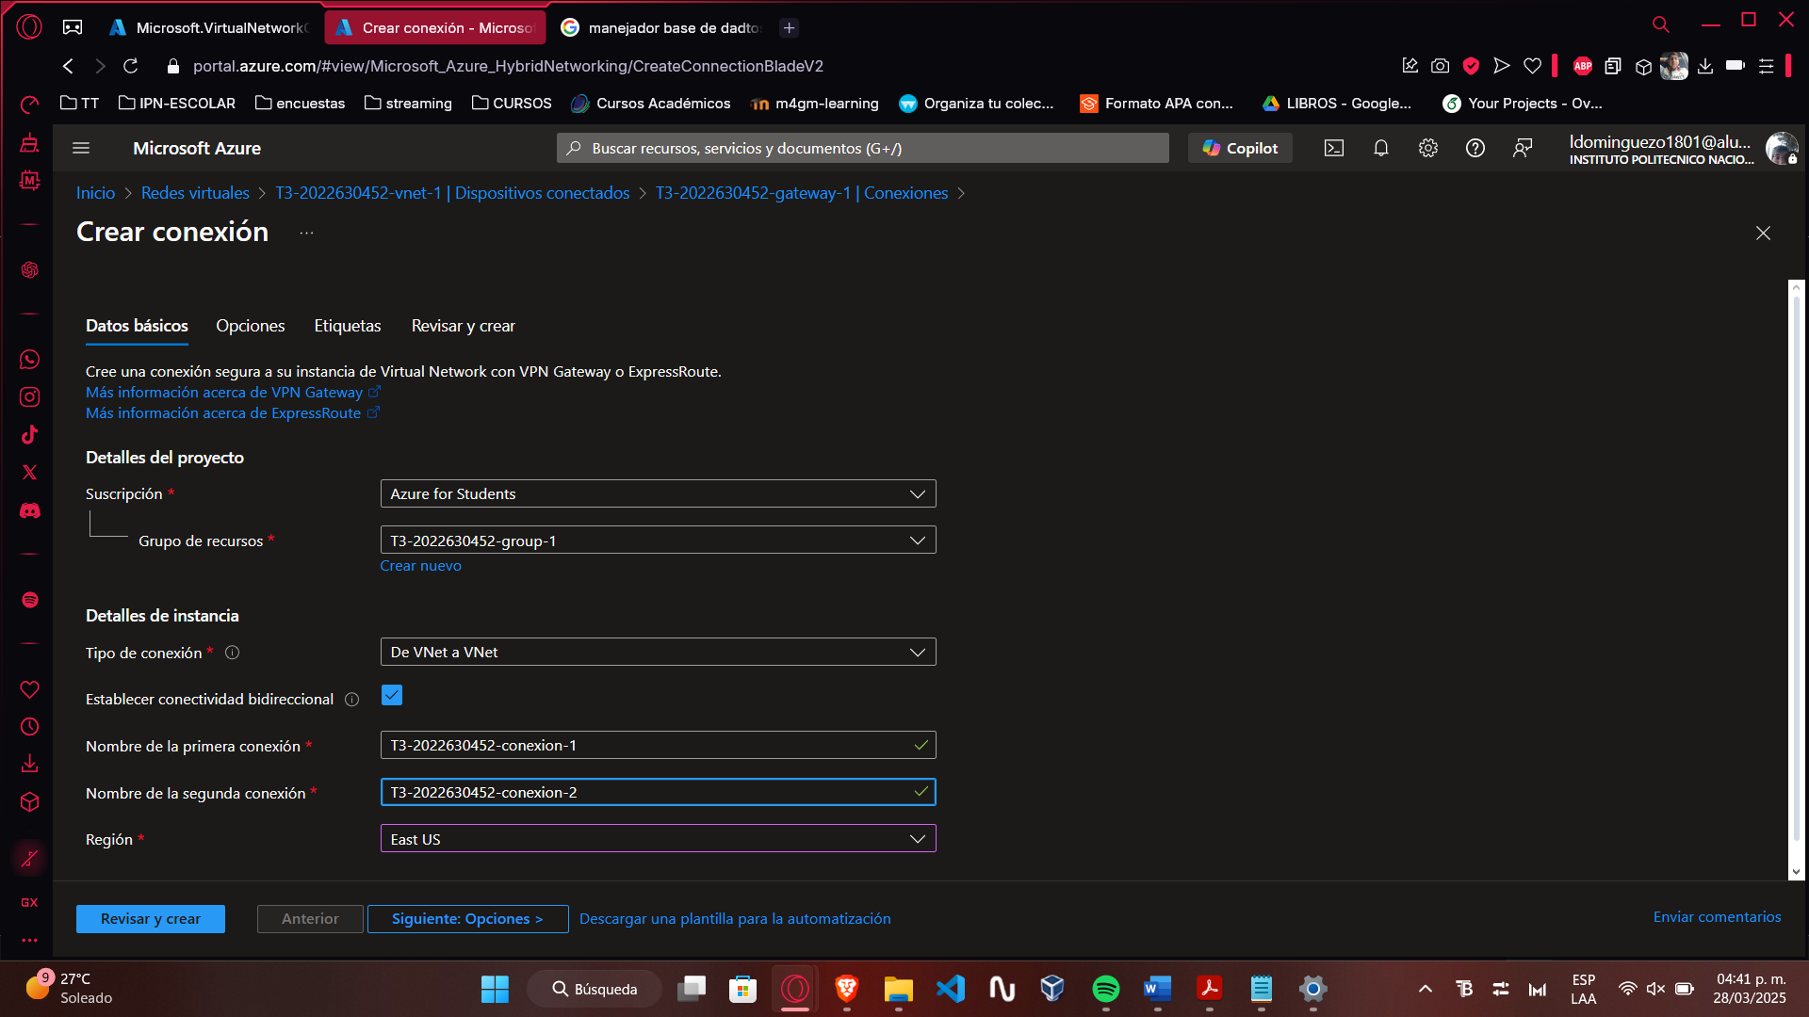

Apartado opciones

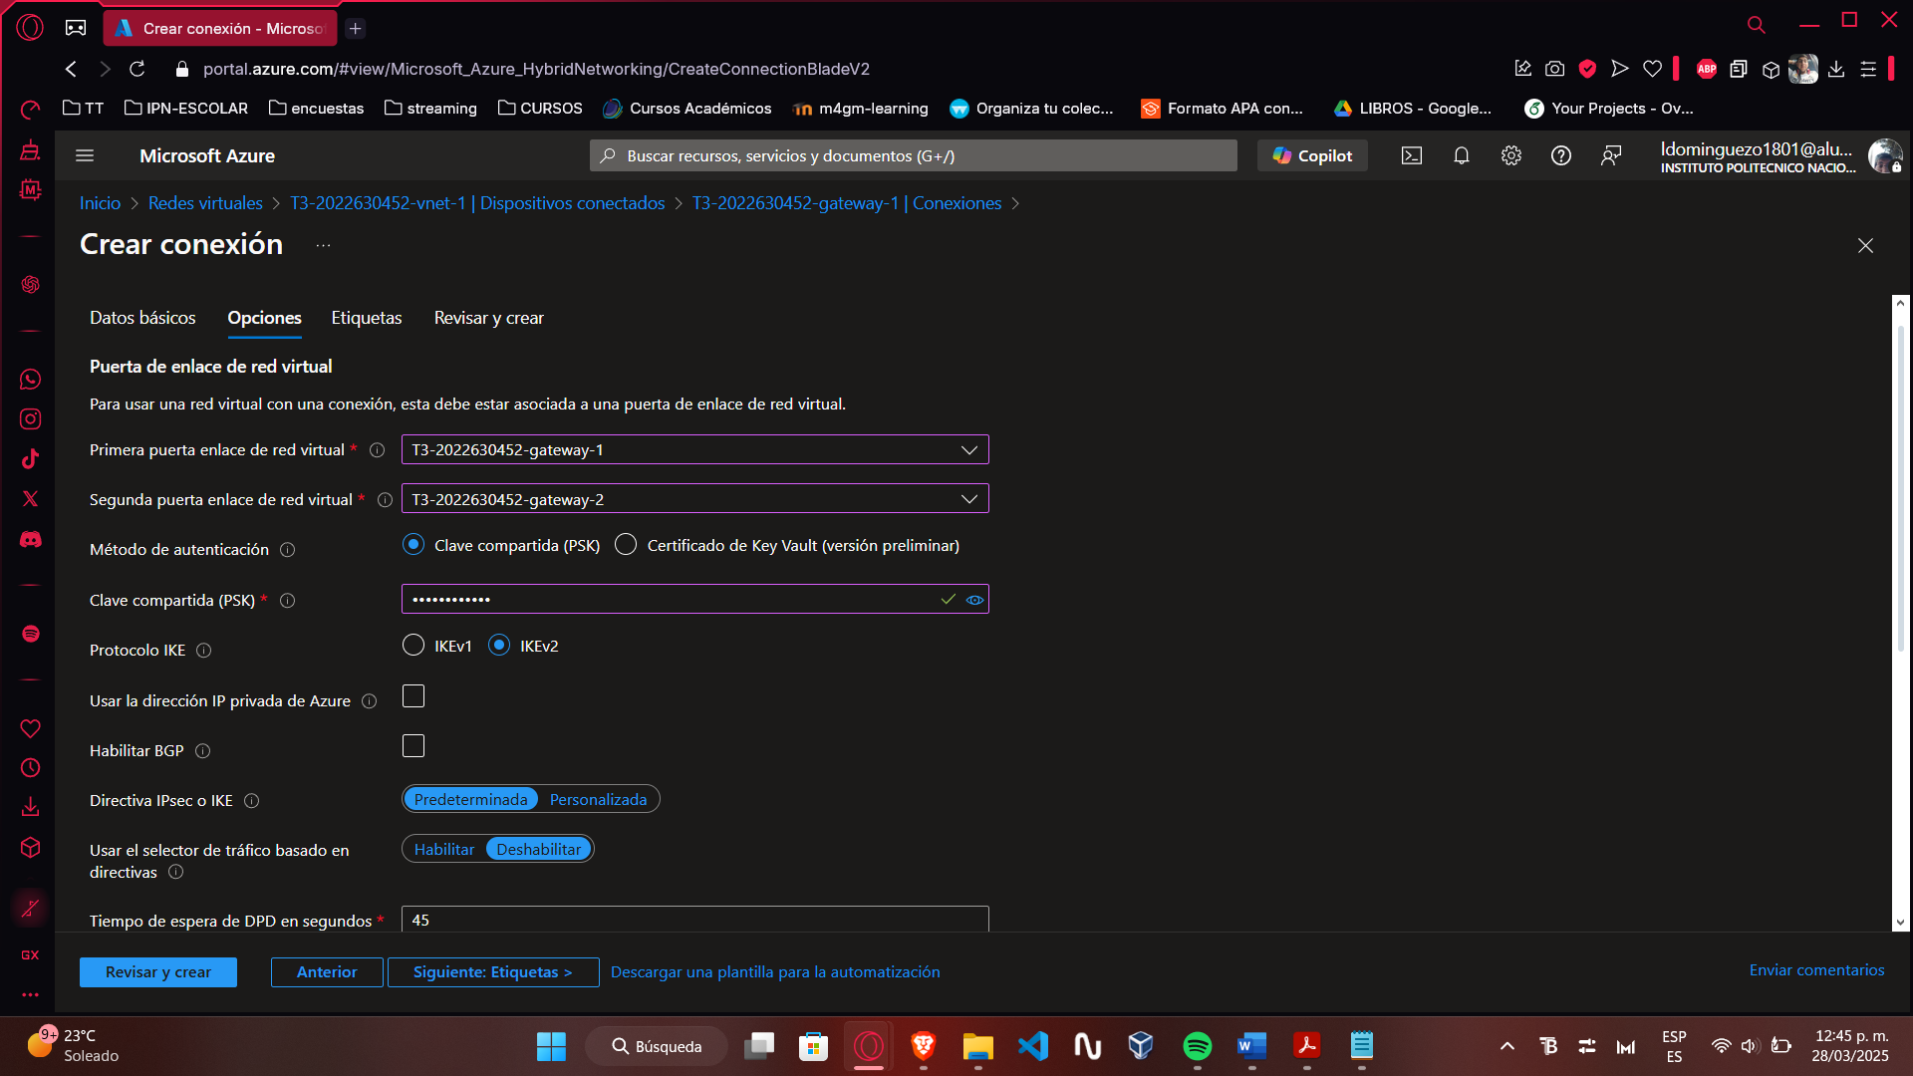

Damos click en revisar y crear

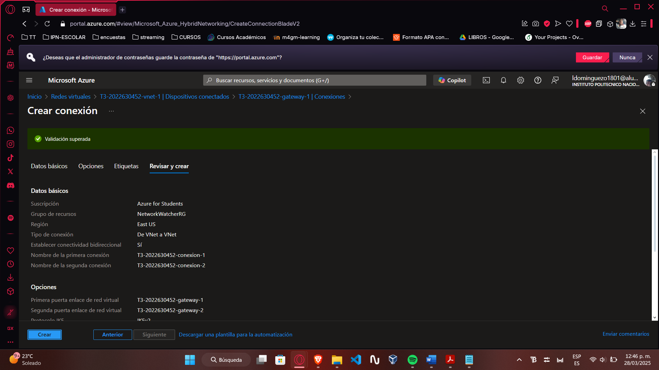

Y finalizamos con crear

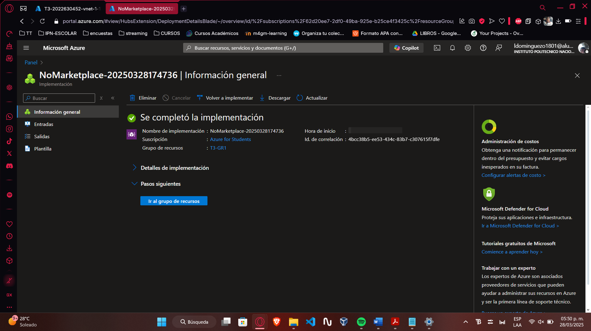

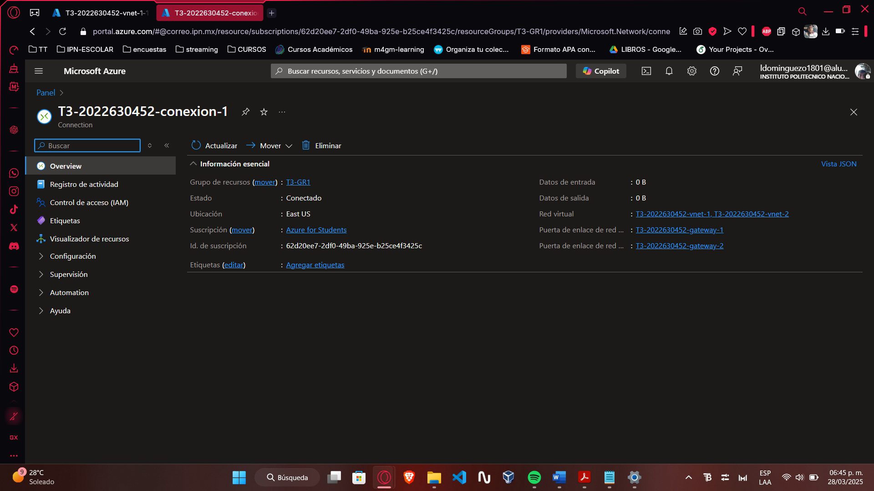

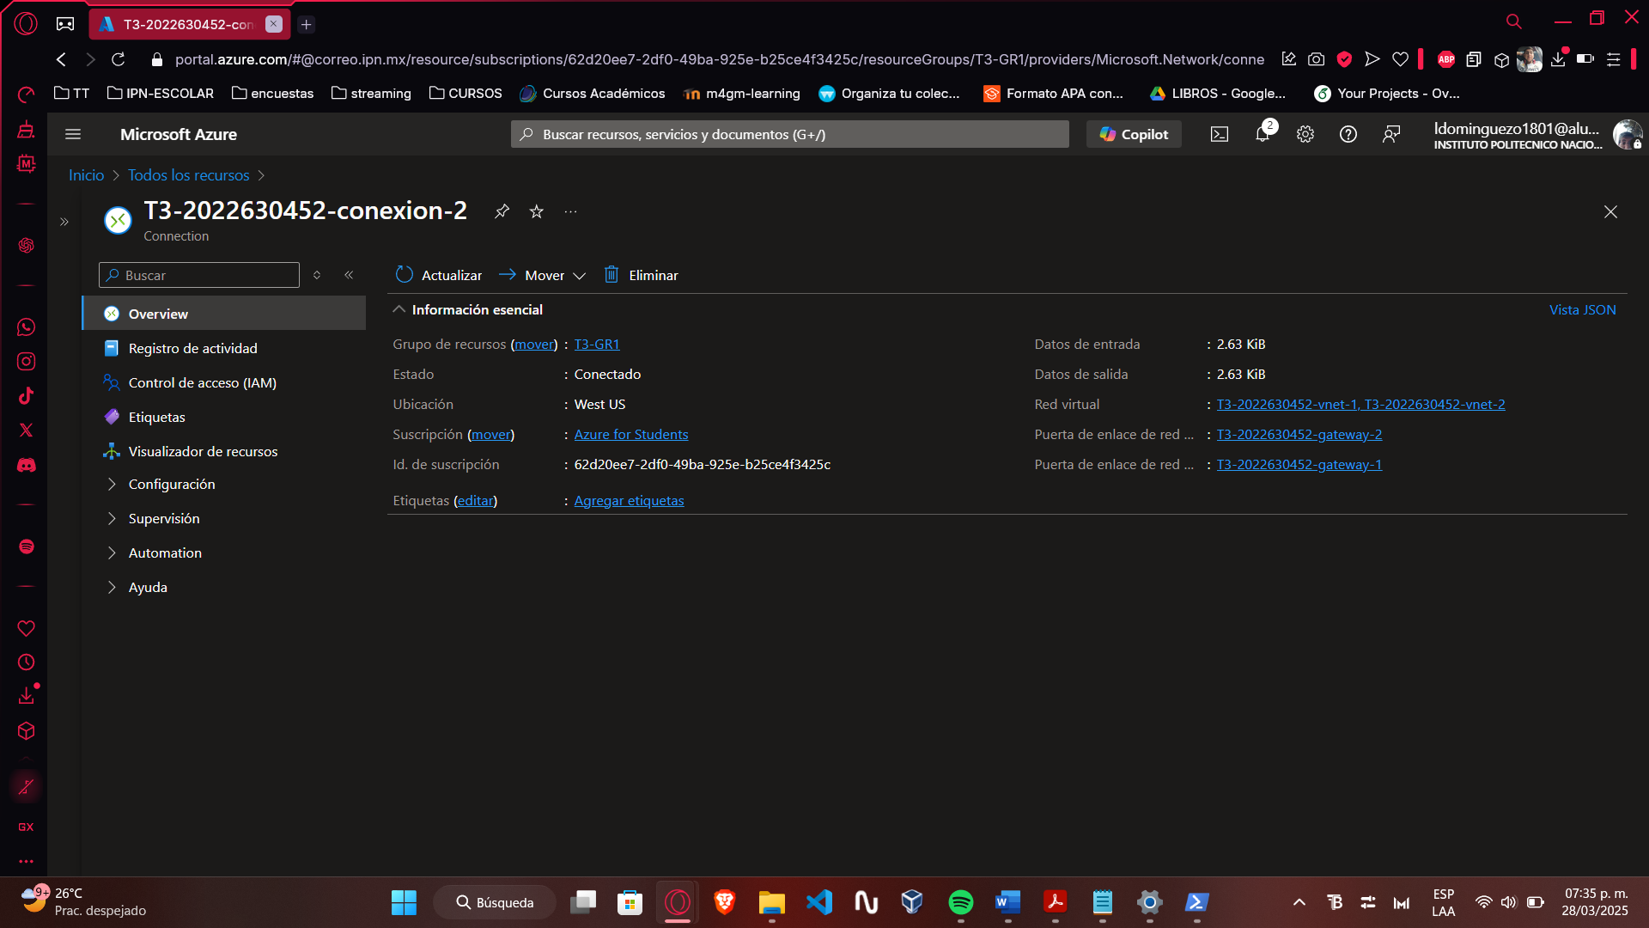

## **3. Crear una máquina virtual con Ubuntu 20, 1GB, 1 CPU virtual y 30 GB de disco. Esta máquina virtual se deberá conectar a la subred "default" de la primera red virtual.**

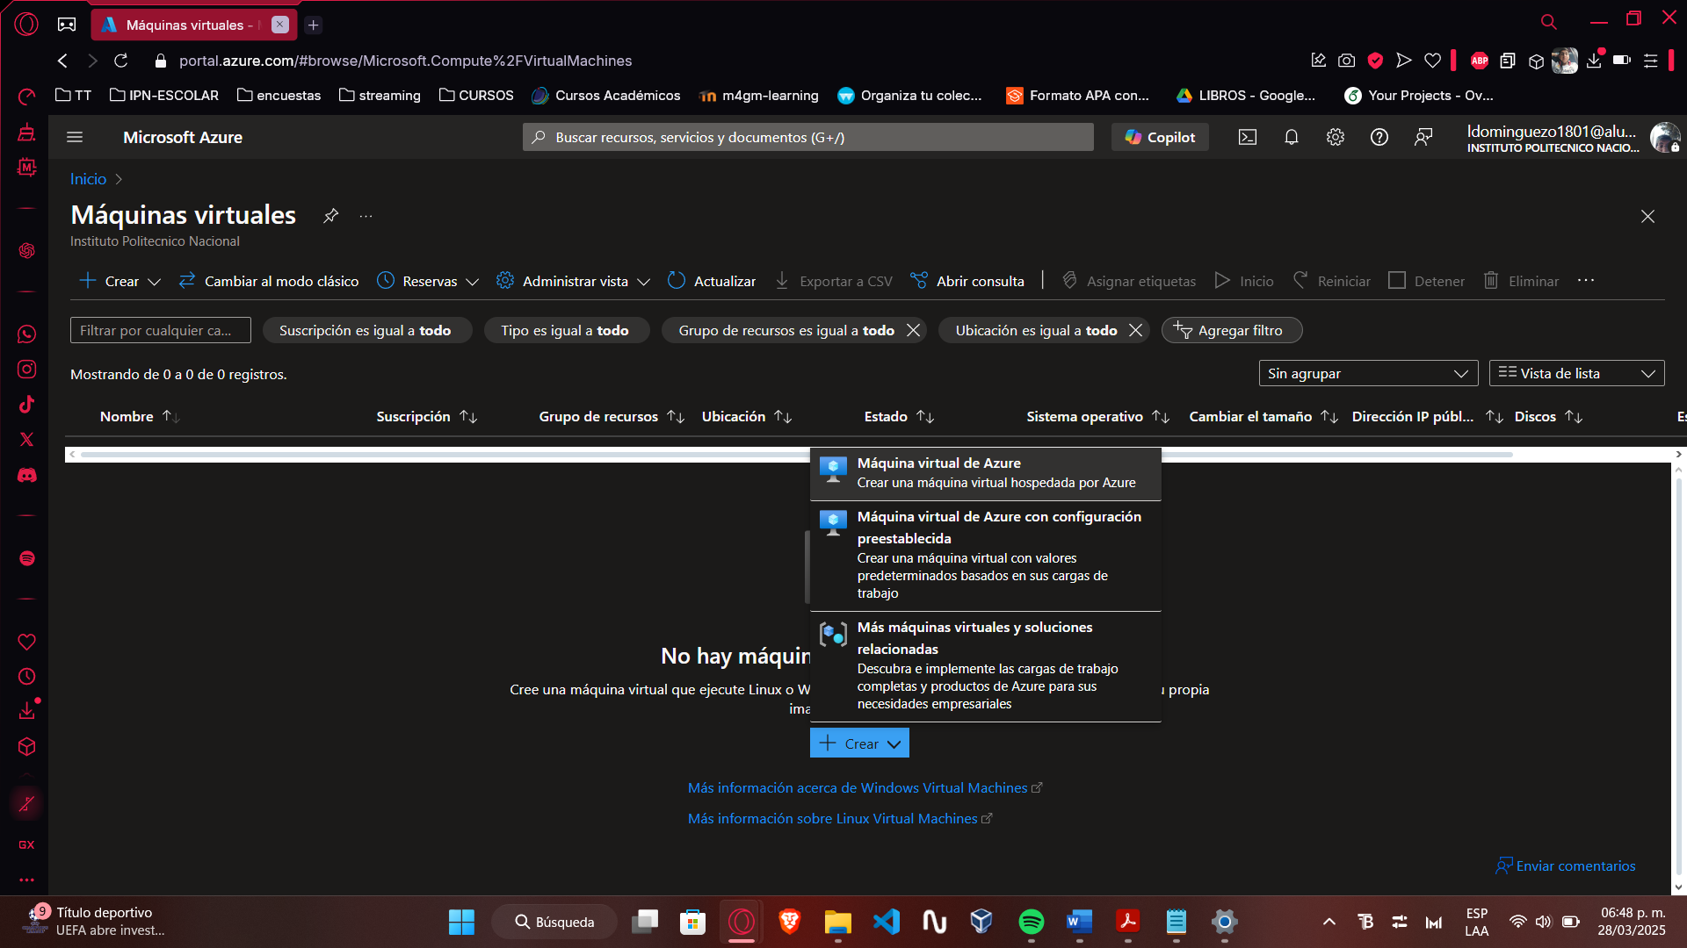

T3-2022630452-1

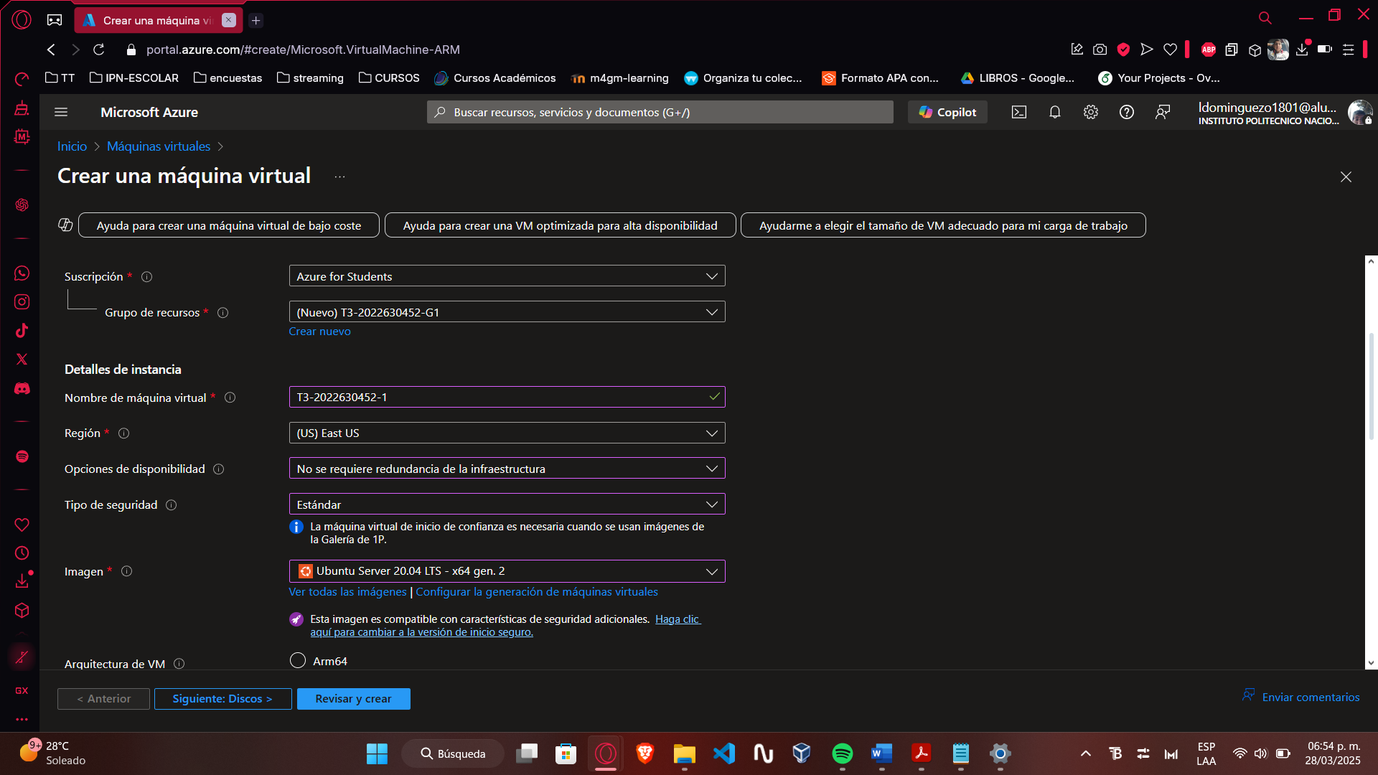

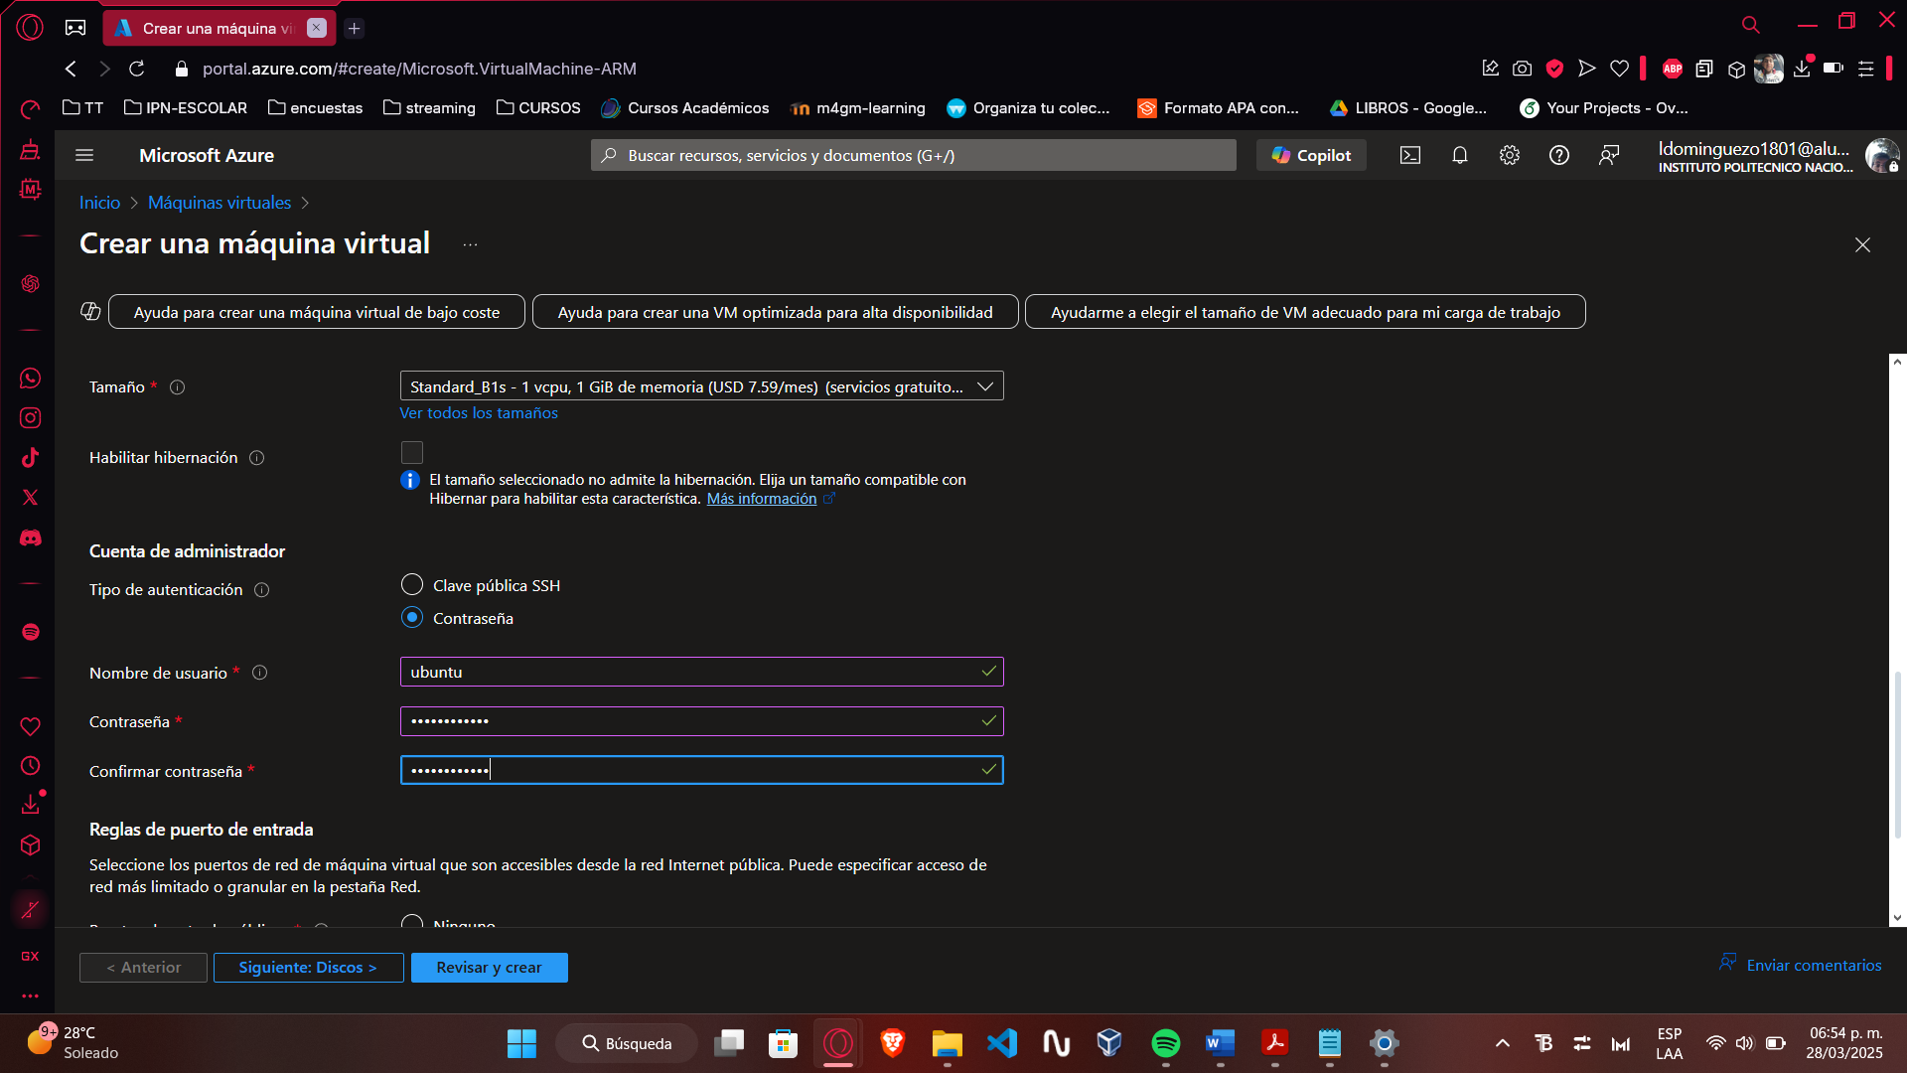

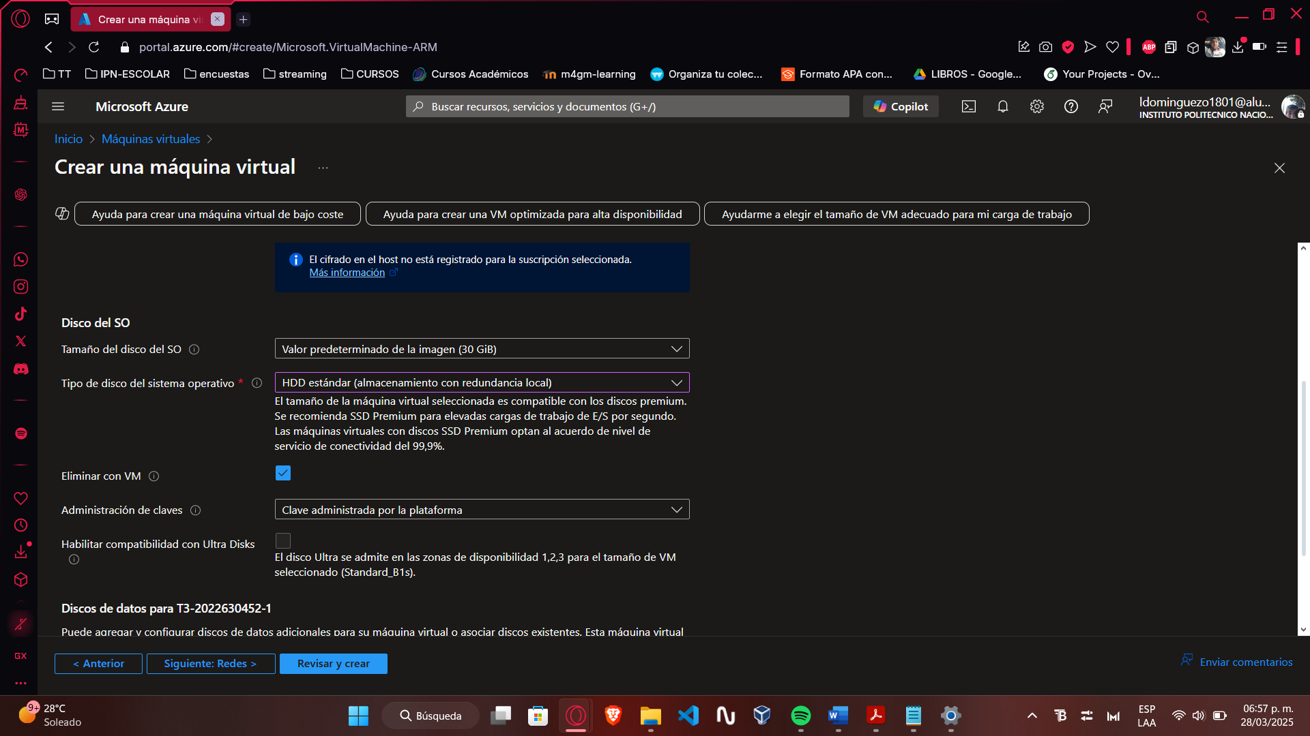

se conecte a la Vnet-1 así como a la subred default.

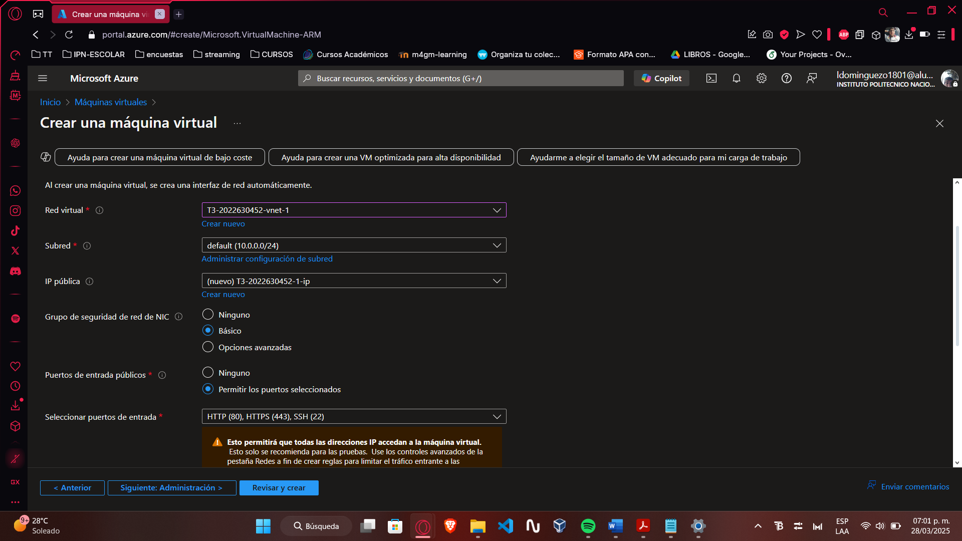

Revisar y crear

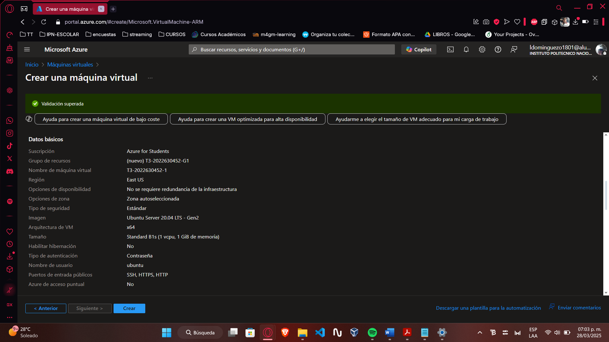

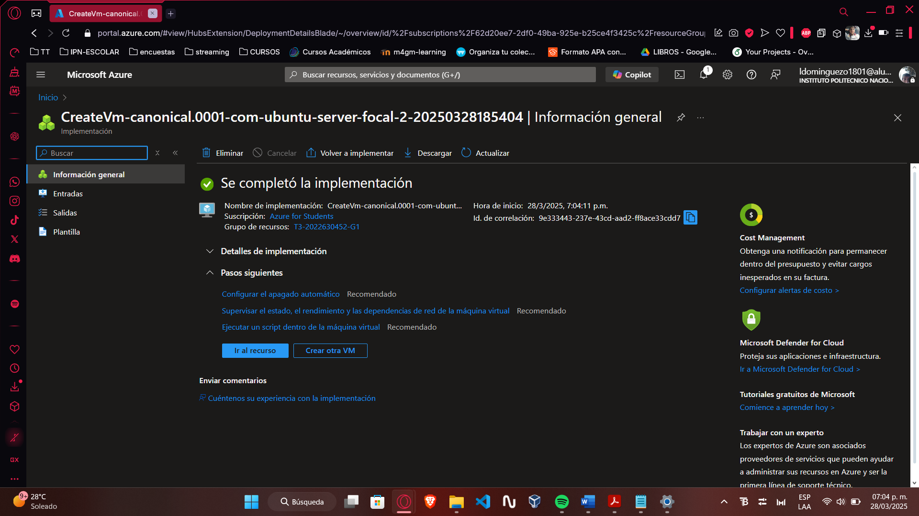

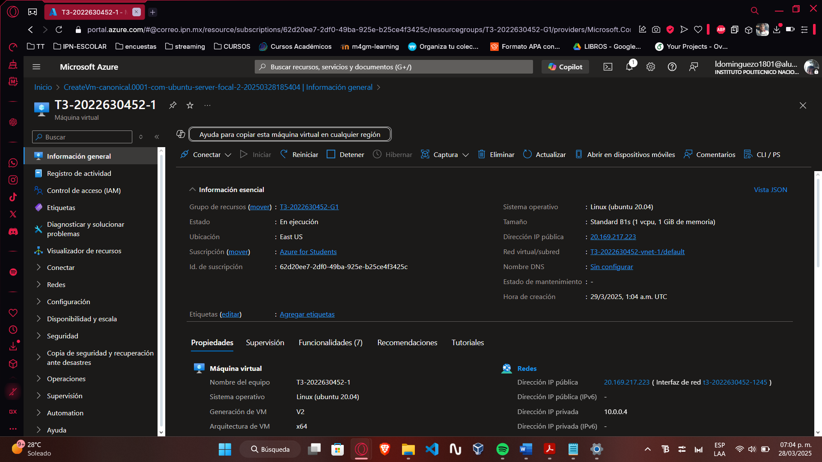

## **4. Crear una máquina virtual con Ubuntu 20, 1GB, 1 CPU virtual y 30 GB de disco. Esta máquina virtual se deberá conectar a la subred "default" de la segunda red virtual.**

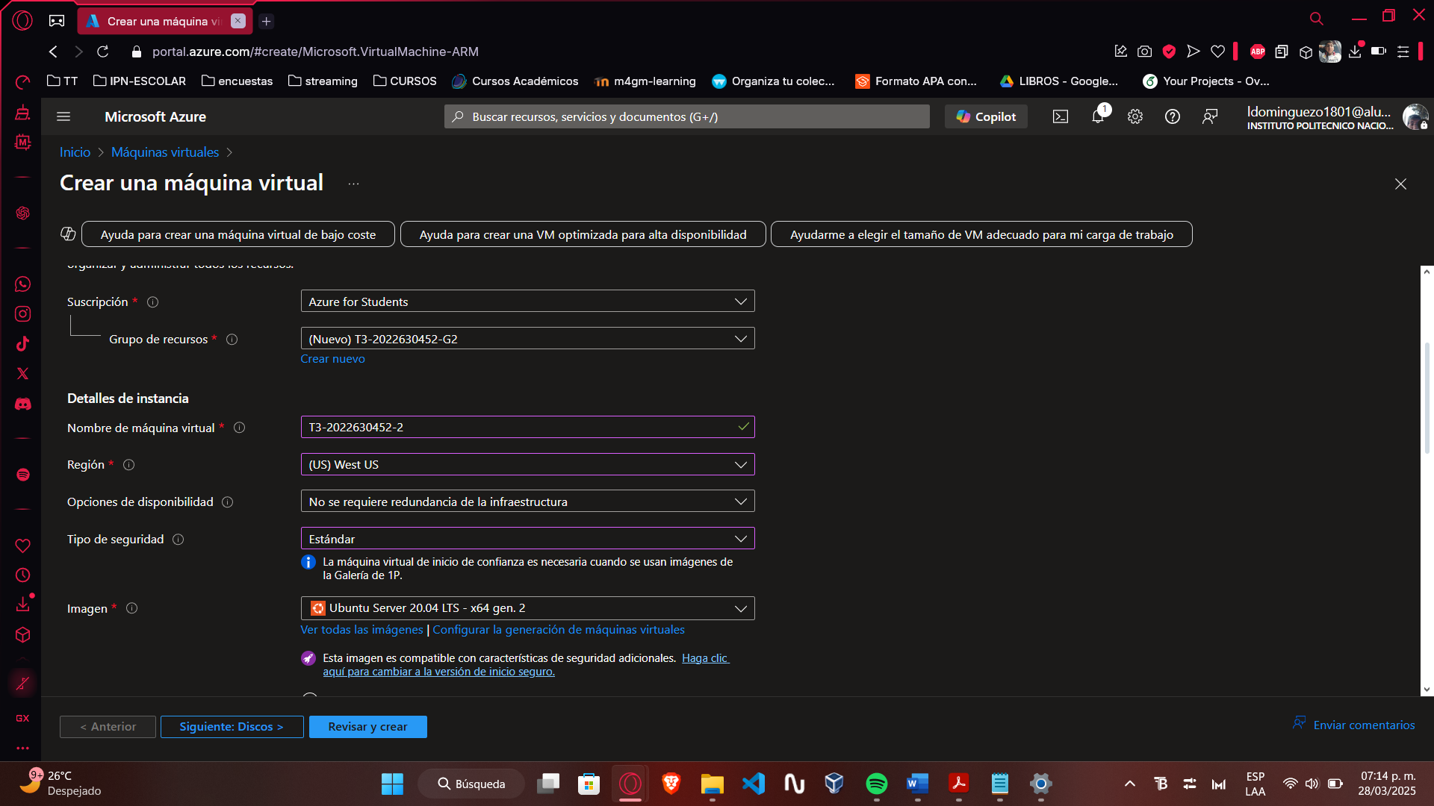

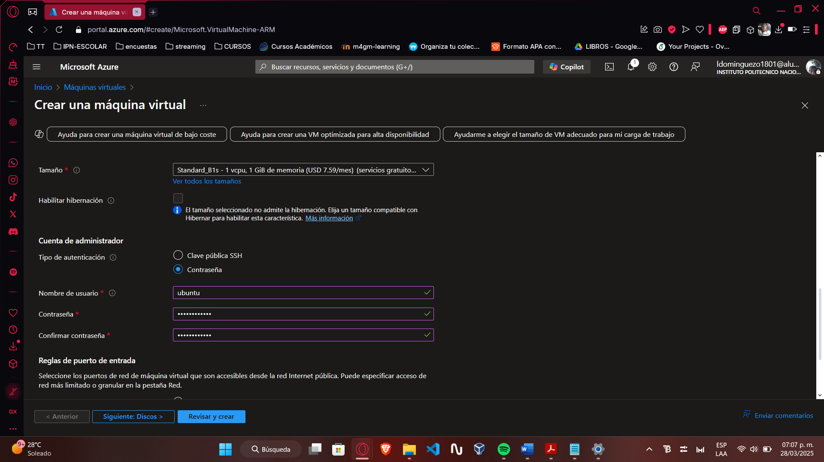

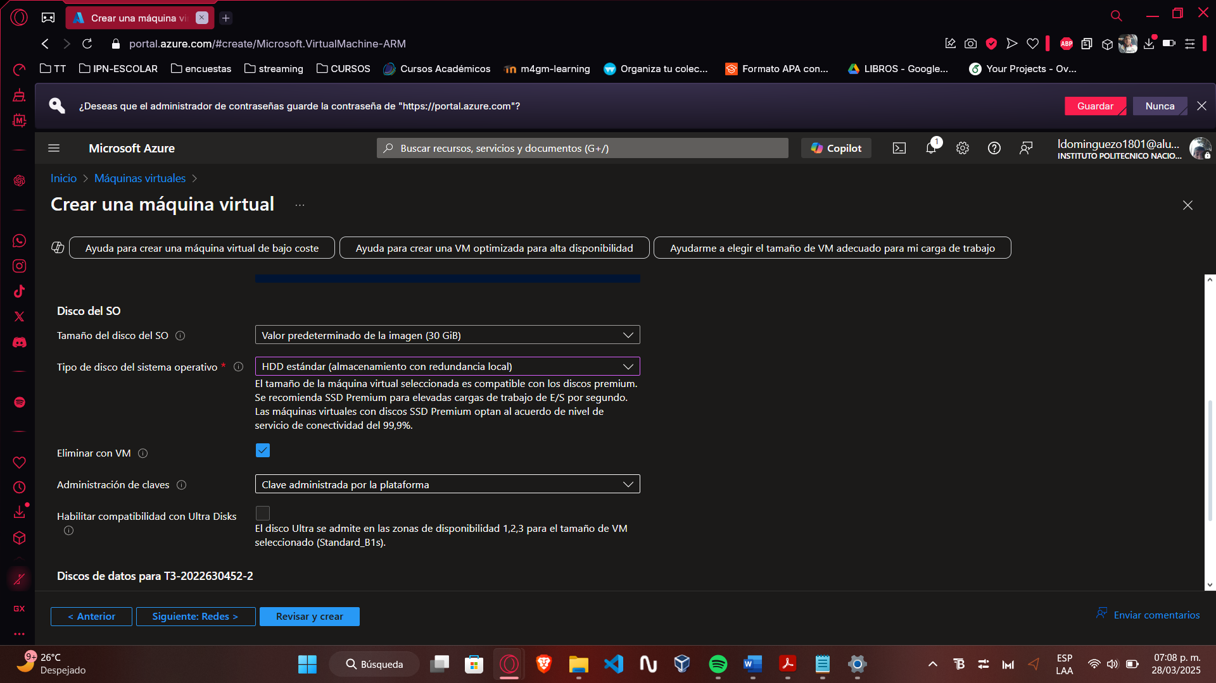

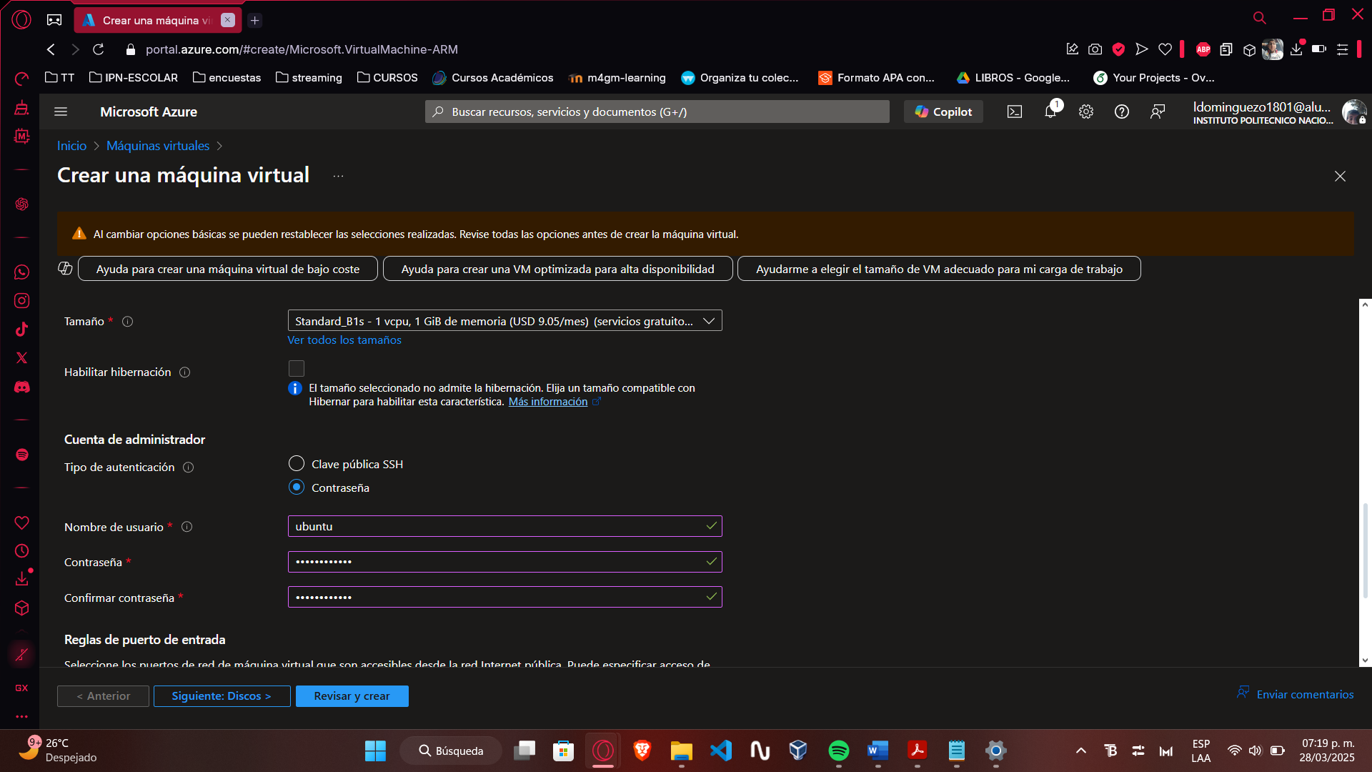

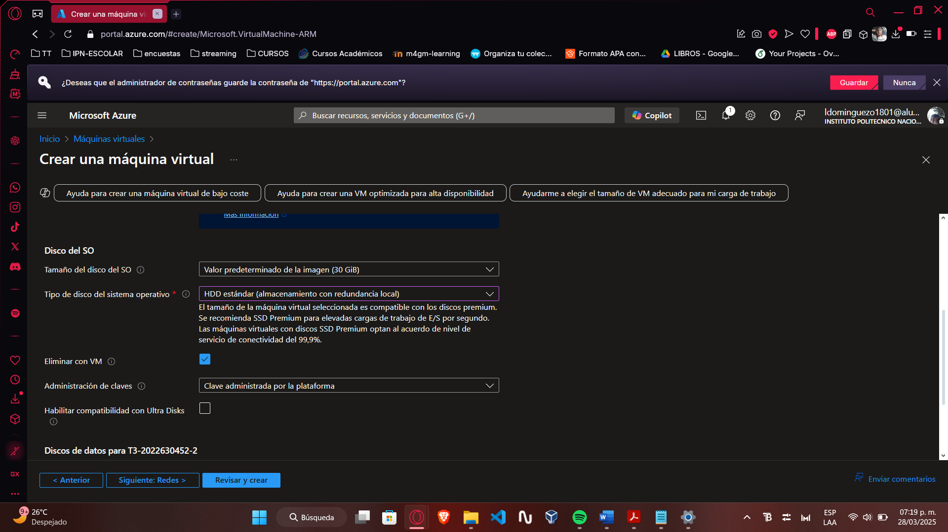

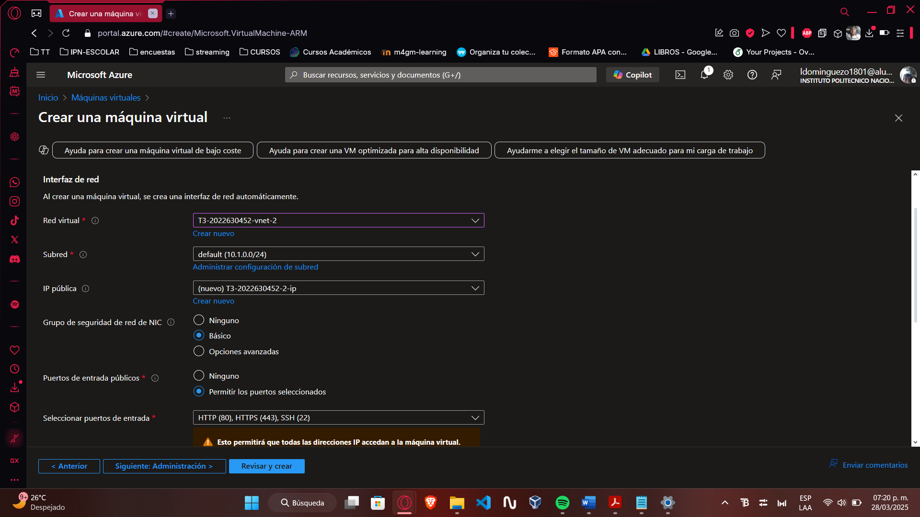

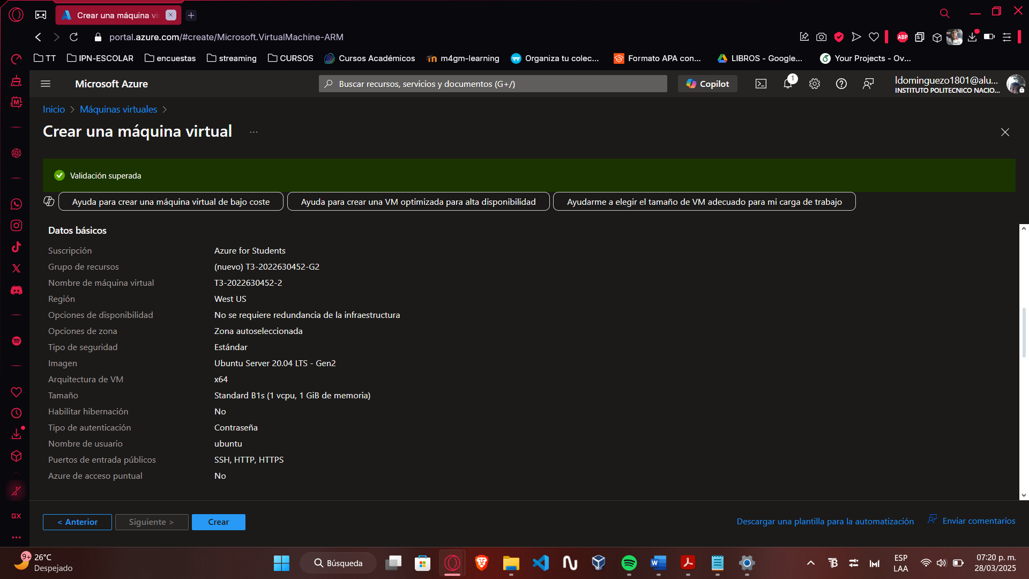

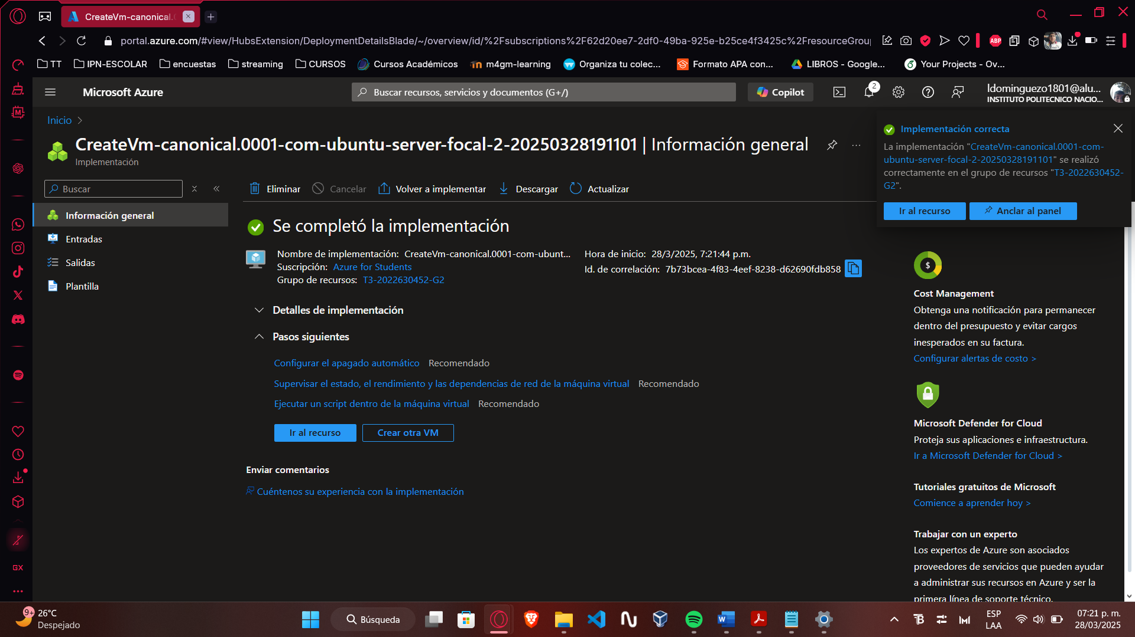

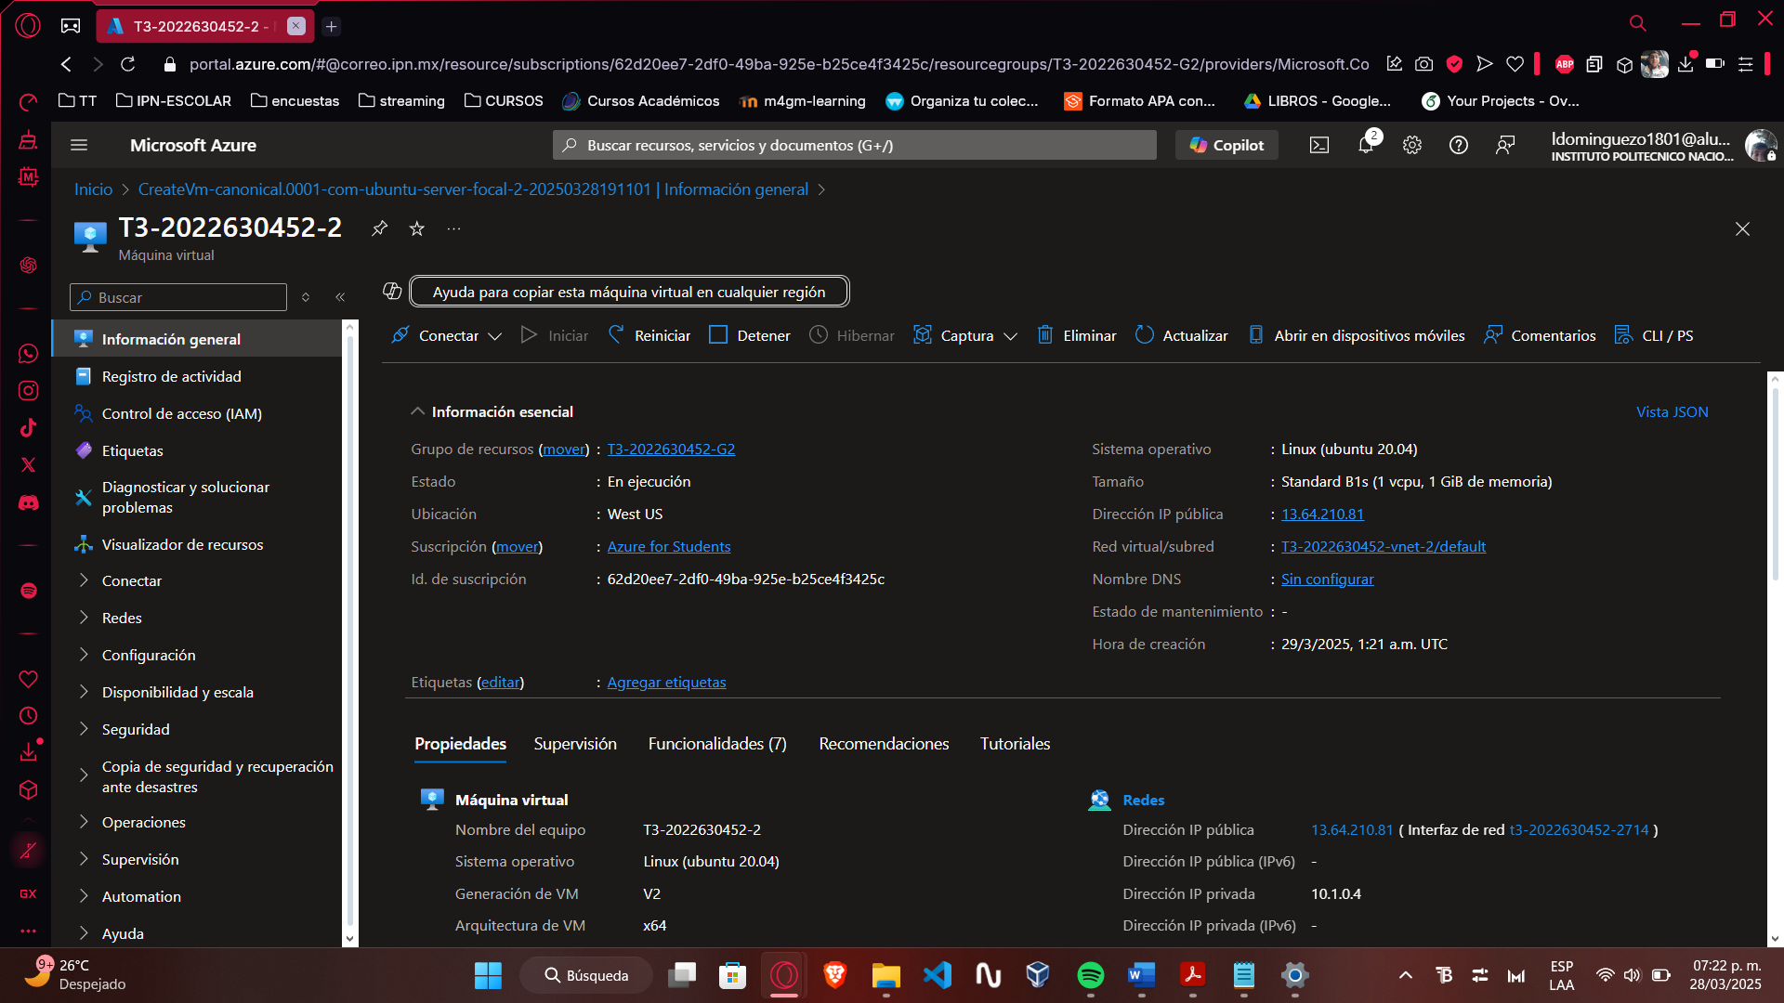

## **5. Conectarse a la primera máquina virtual mediante SSH y hacer ping a la segunda máquina virtual utilizando la IP privada.**

Conectándome a la primera maquina virtual  
T3-2022630452-1

Ip publica: 20.169.217.223

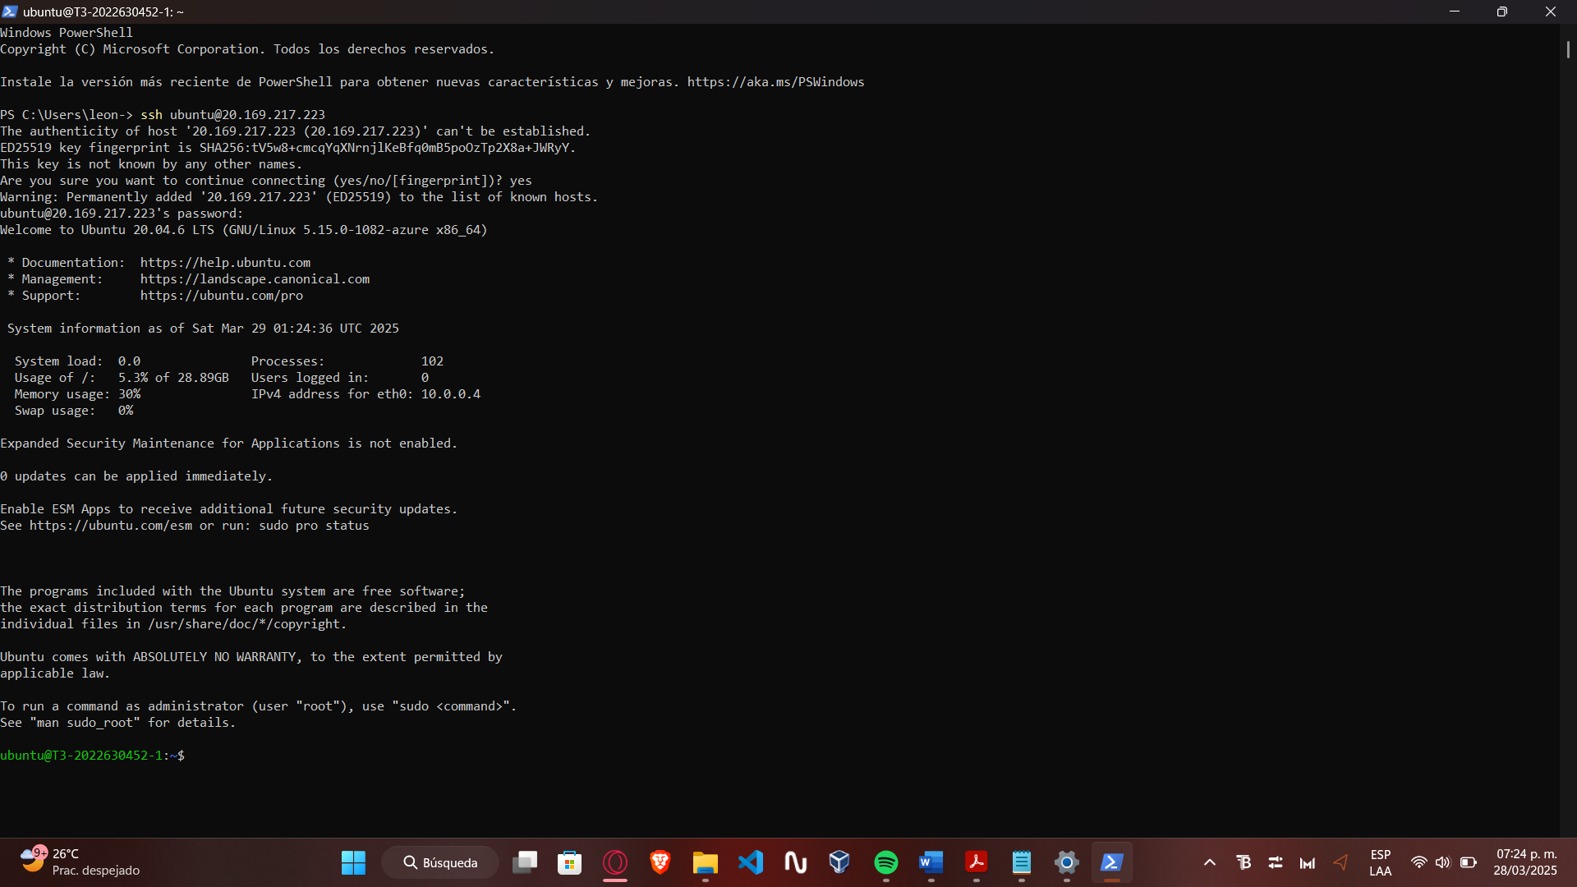

La ip privada de la 2da máquina virtual es: 10.1.0.4

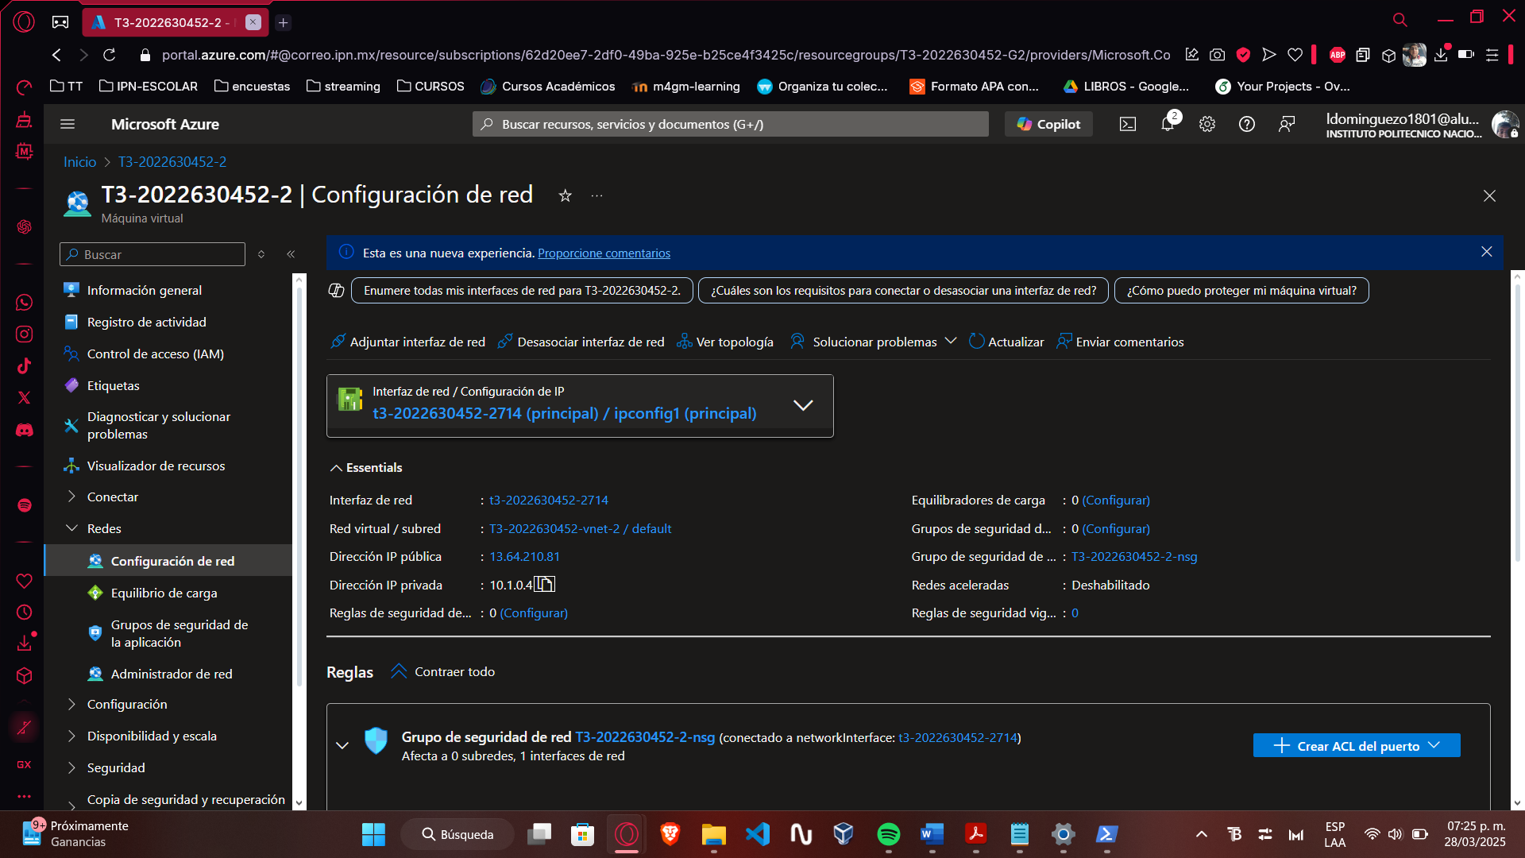

Ping 10.1.0.4

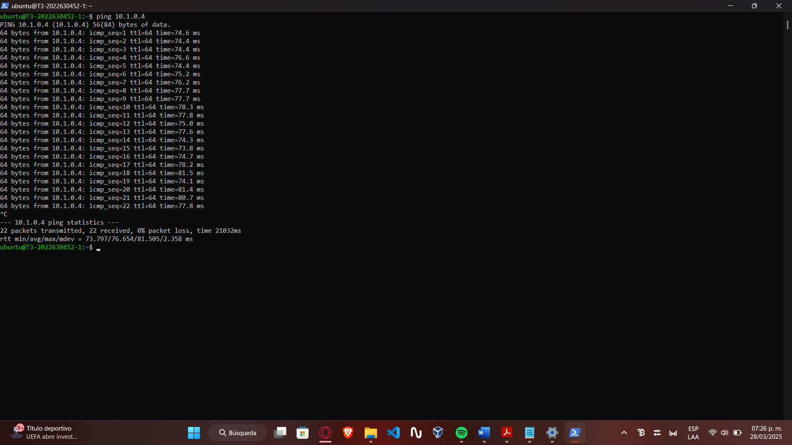

## **6. Conectarse a la segunda máquina virtual mediante SSH y hacer ping a la primera máquina virtual utilizando la IP privada.**

Segunda maquina virtual  
T3-2022630452-2

Ip publica: 13.64.210.81

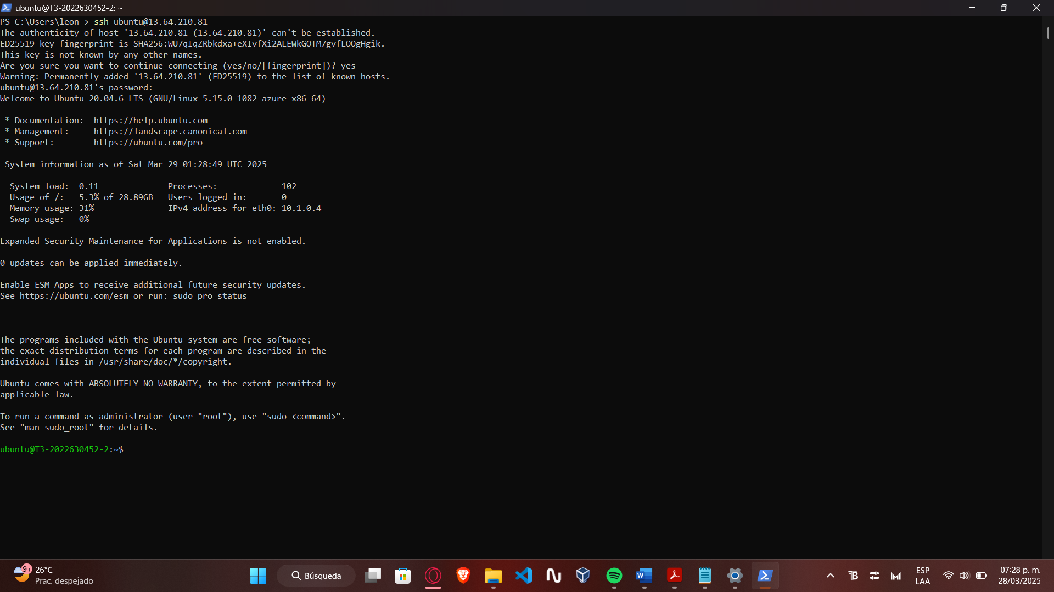

Ip privada VM1: 10.0.0.4

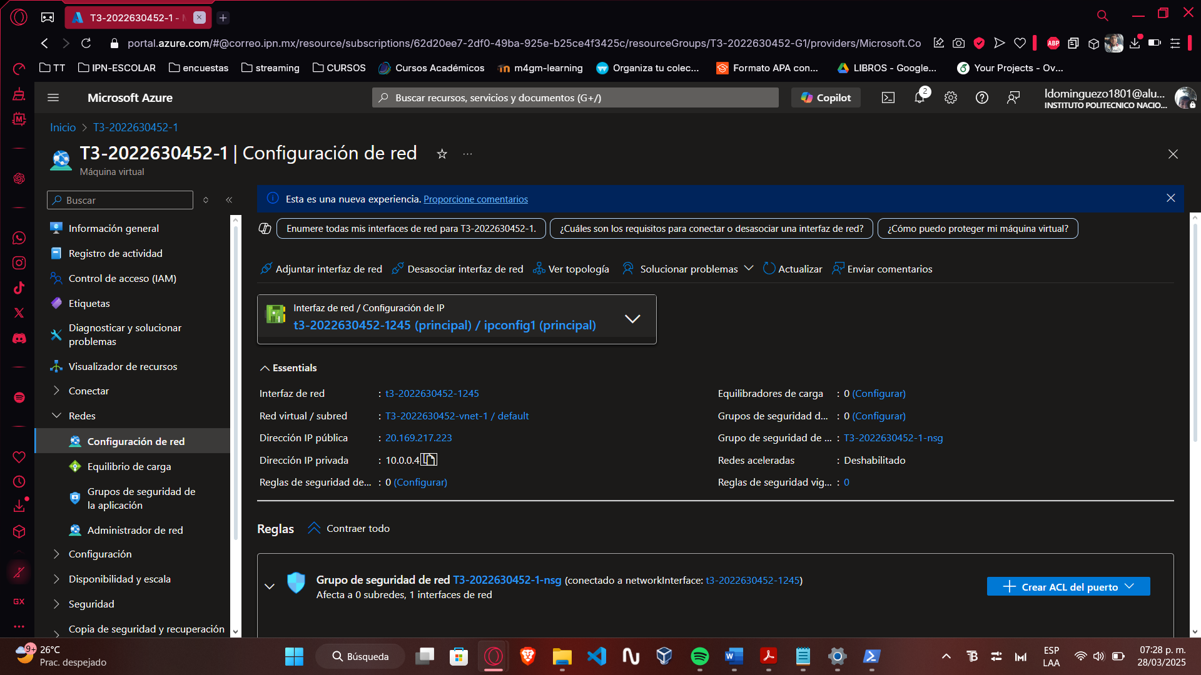

Ping 10.0.0.4

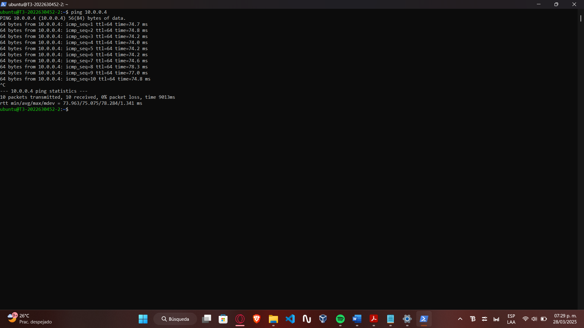

## **7. Seleccionar la primera máquina virtual. Seleccionar "Configuración de red". Seleccionar "Ver topología".**

Configuración de red

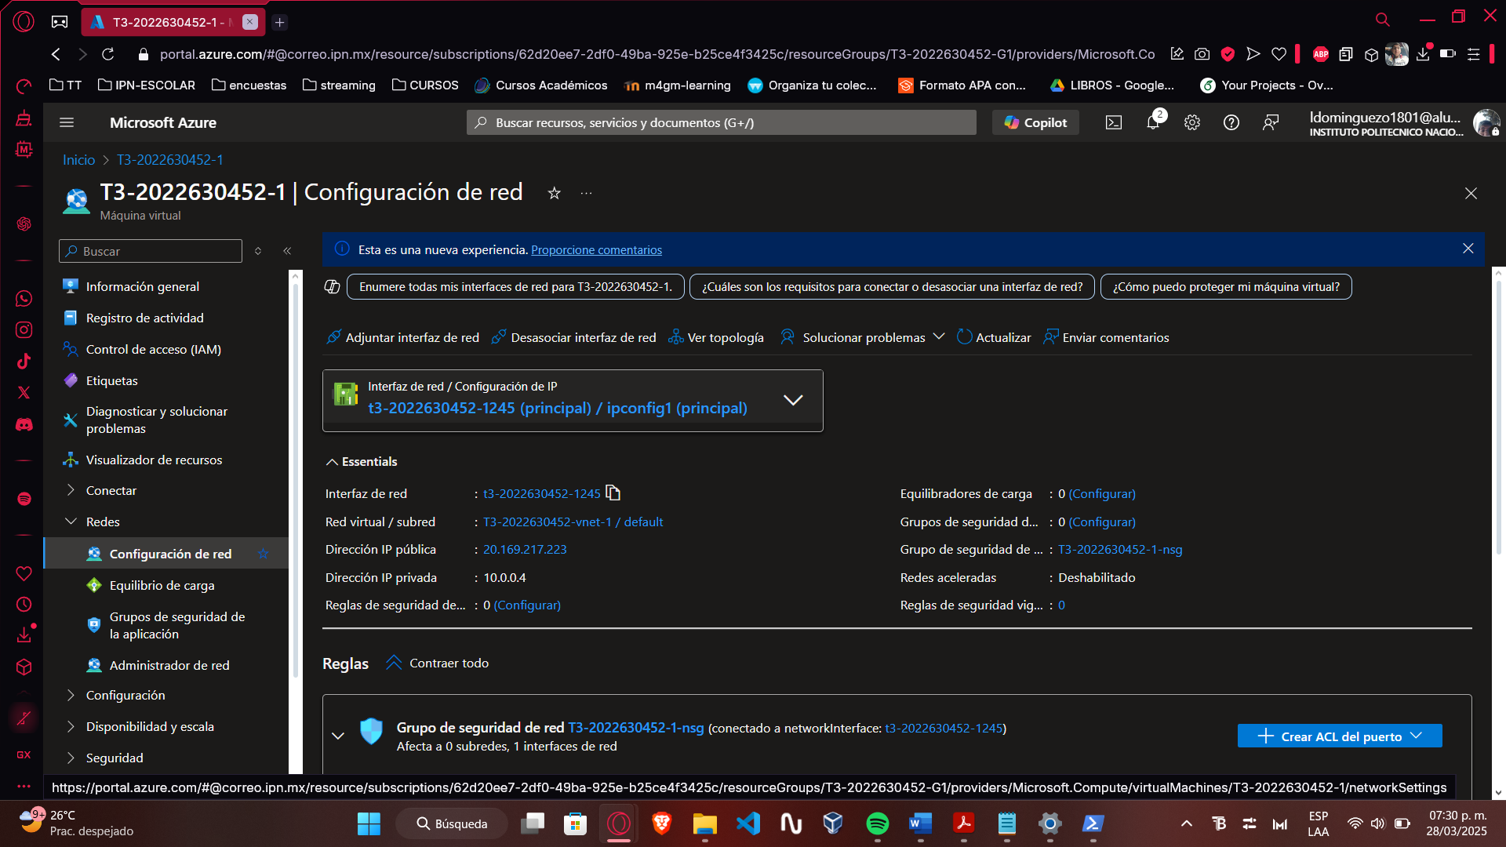

Ver topología

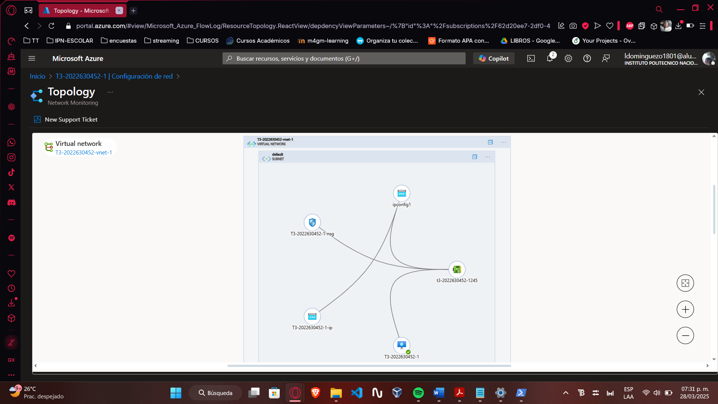

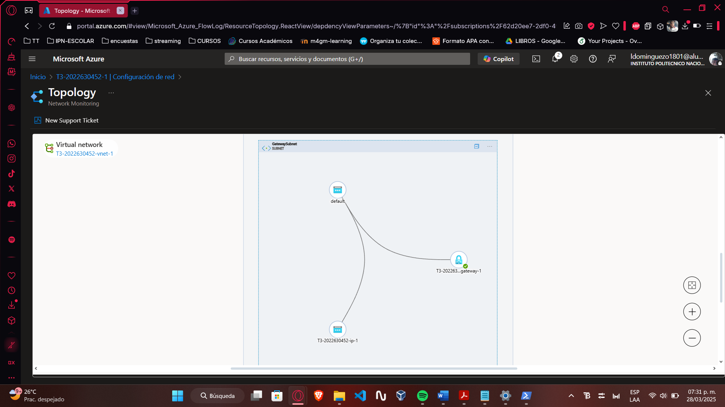

## **8. Seleccionar la segunda máquina virtual. Seleccionar "Configuración de red". Seleccionar "Ver topología".**

Configuración de red

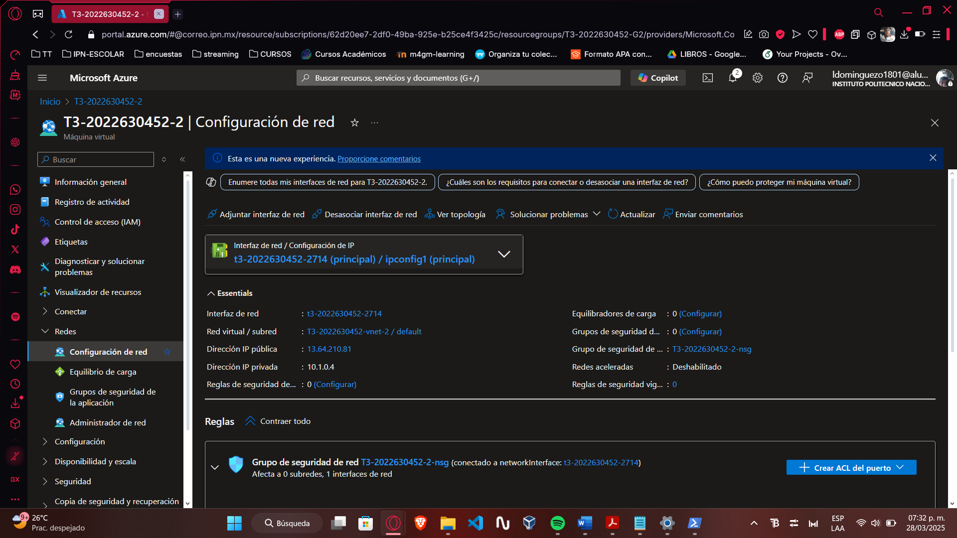

Ver topología

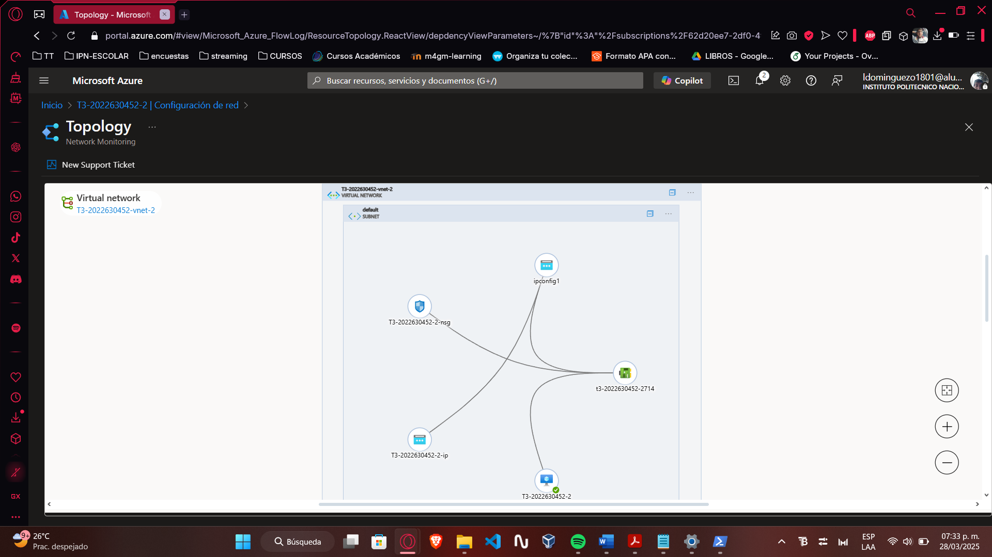

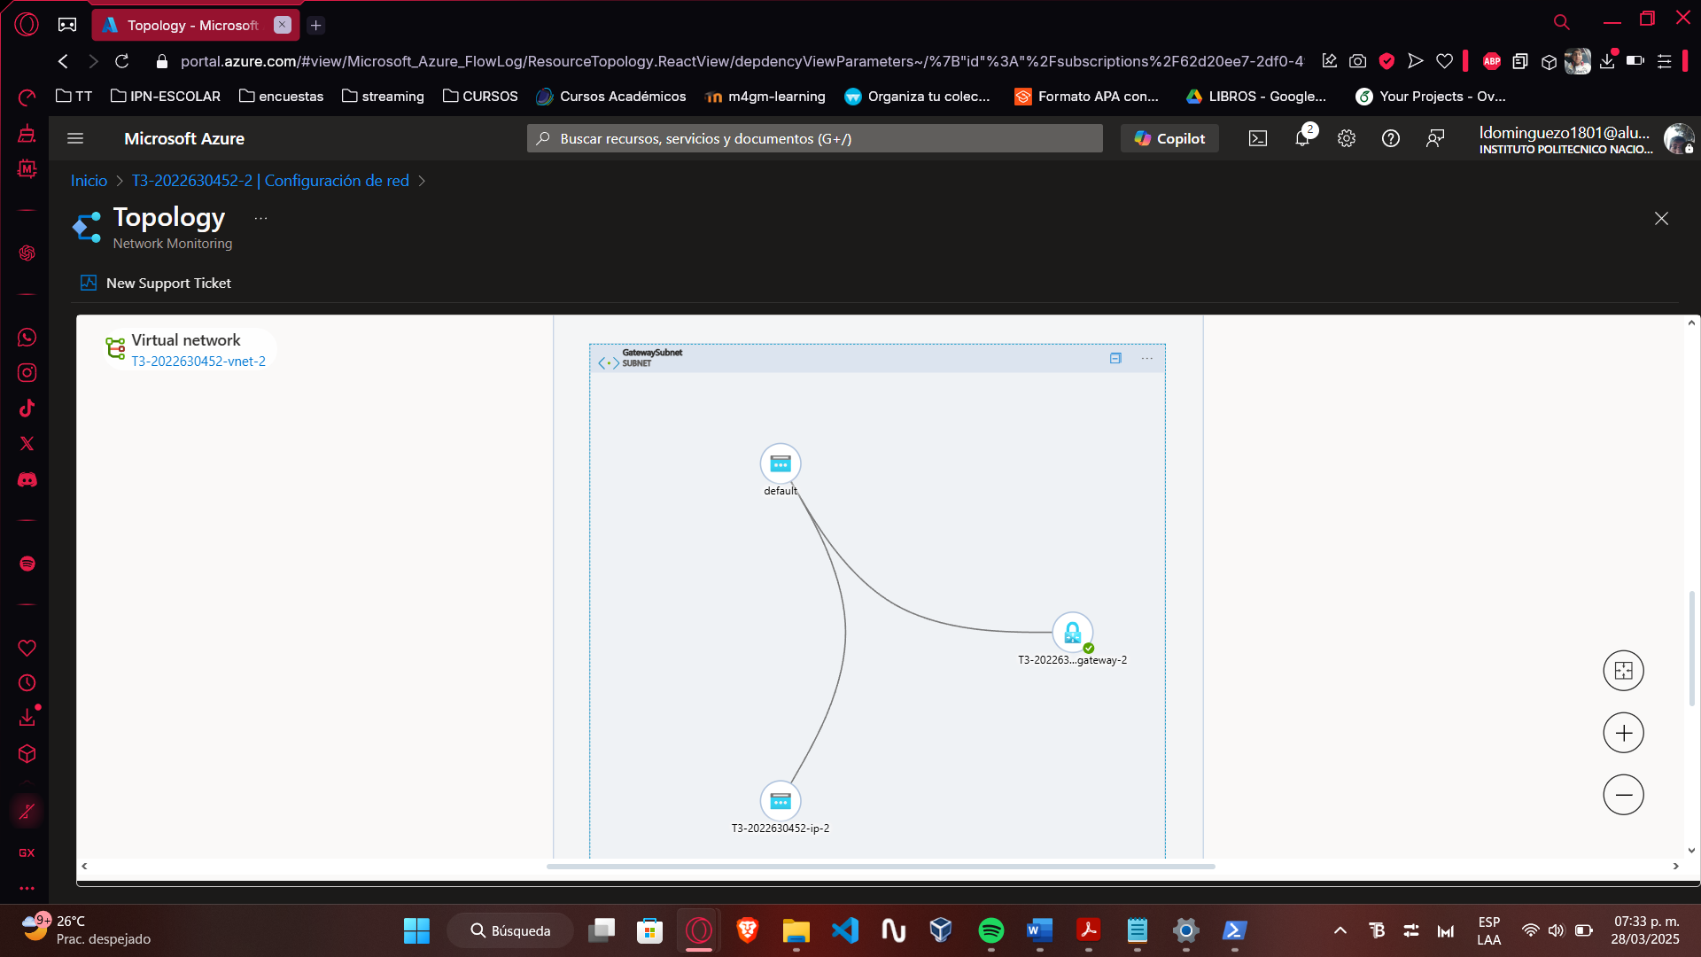

## **9. Eliminar todos los componentes anteriormente creados (conexiones, gateways, máquinas virtuales, IP públicas, redes virtuales).**

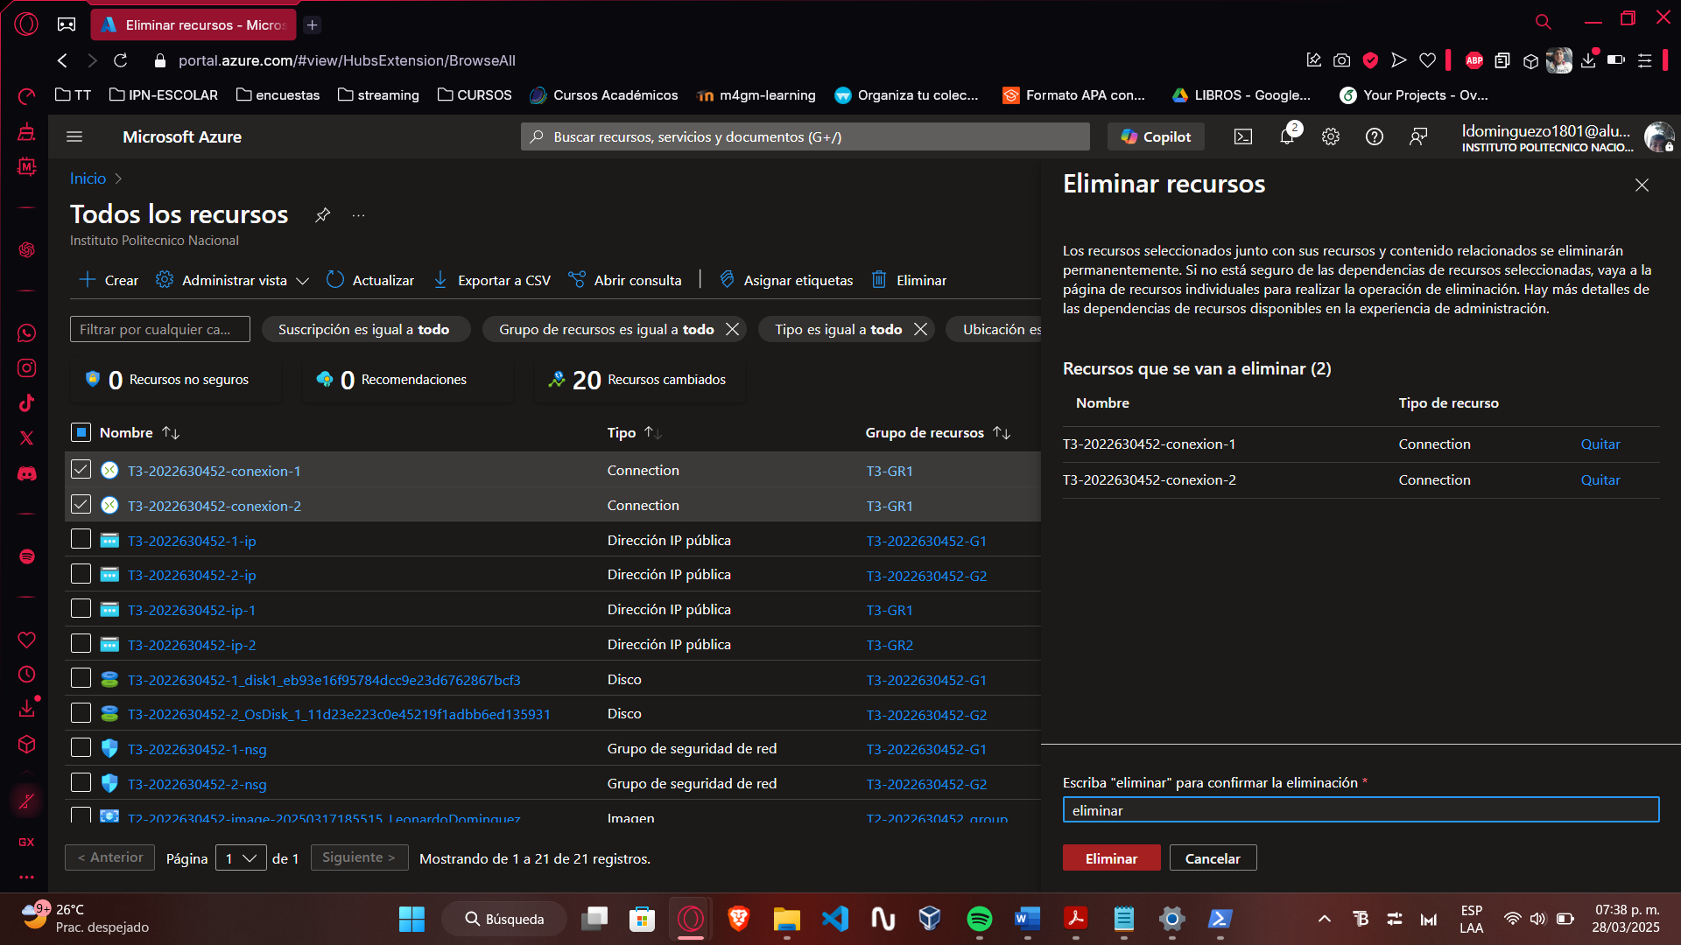

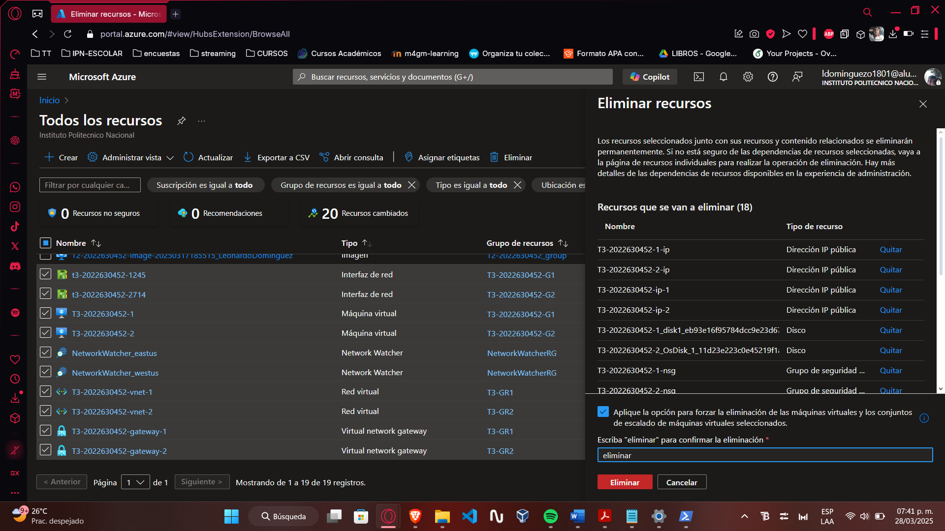

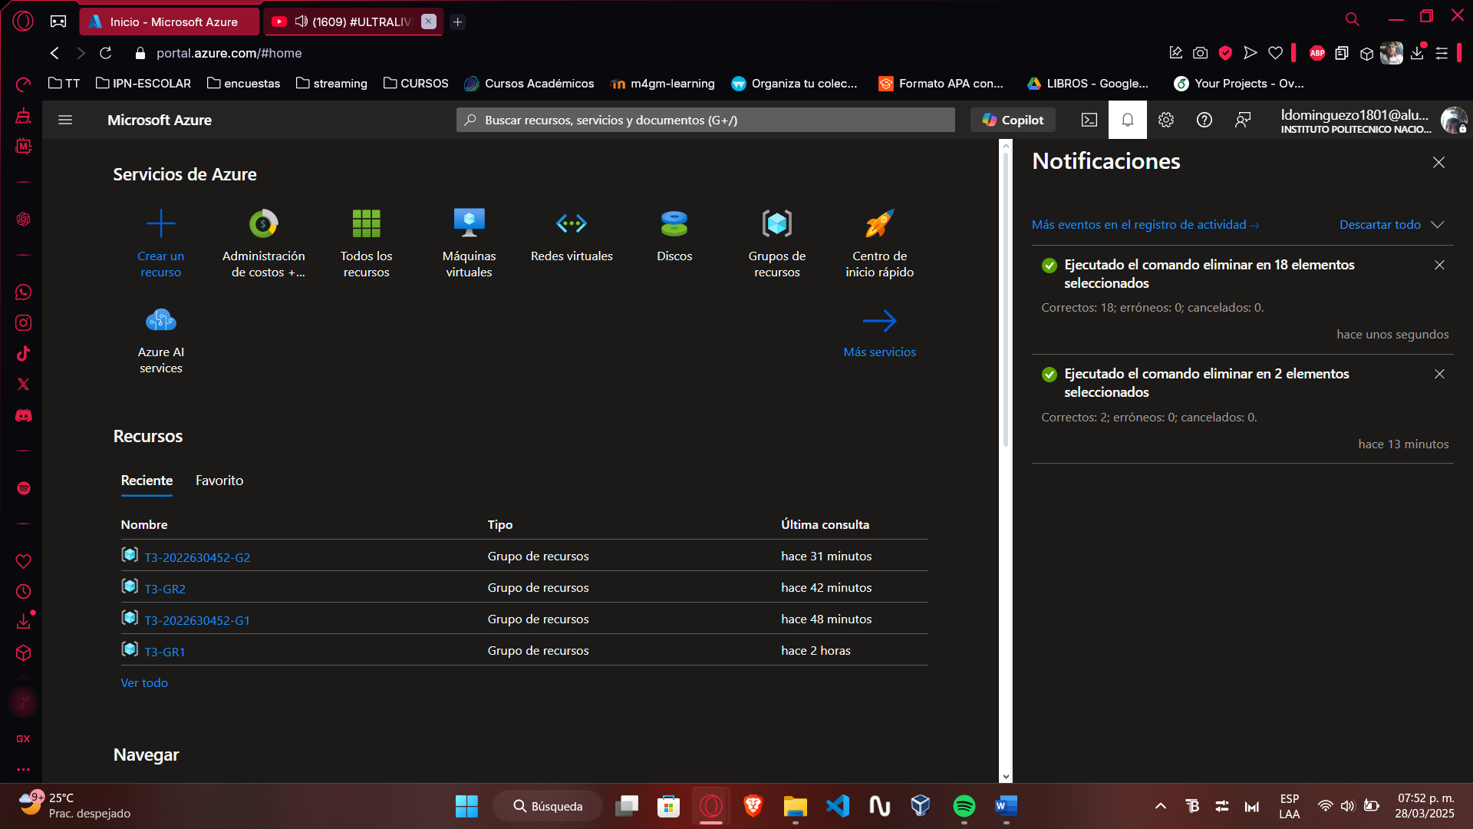

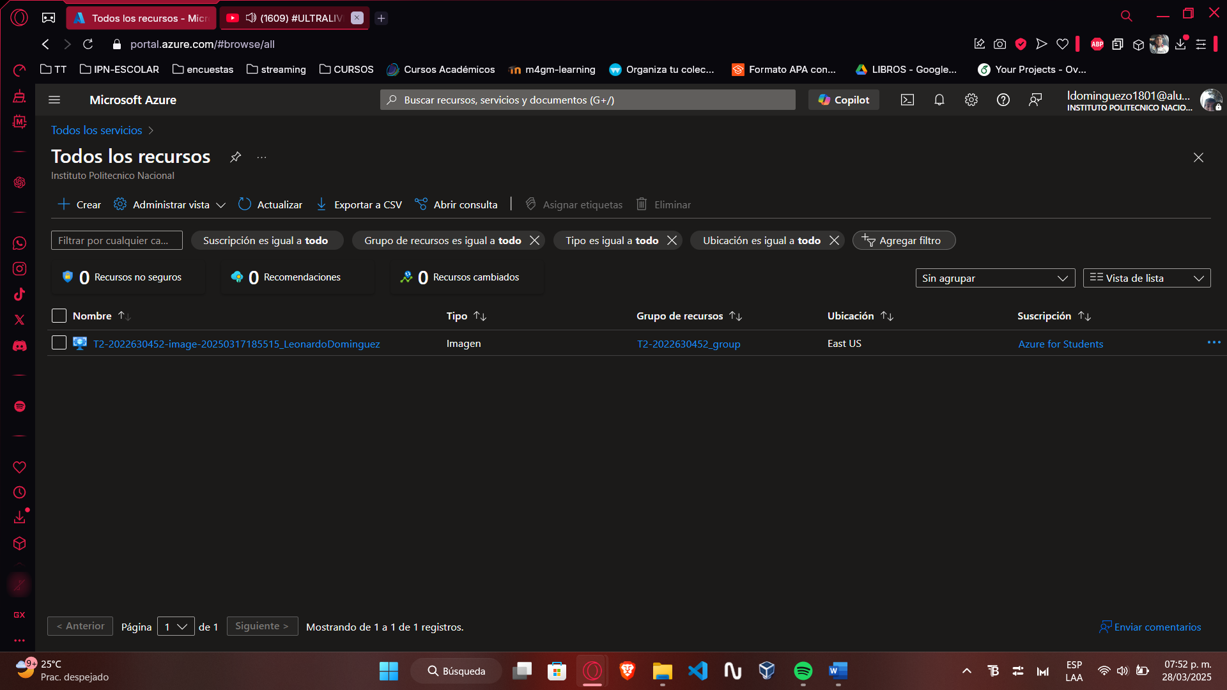

# CONCLUSIÓN

La implementación de una VPN VNet-to-VNet entre dos redes virtuales en Azure ha demostrado ser una solución efectiva para conectar de manera segura y eficiente infraestructuras distribuidas en diferentes regiones. A lo largo del proceso, se configuraron las redes virtuales, gateways y conexiones necesarias para establecer la comunicación entre las máquinas virtuales, lo que permitió realizar pruebas de conectividad mediante el uso de direcciones IP privadas. Además, se exploraron aspectos clave de la configuración de redes y el monitoreo de las mismas, permitiendo una mejor comprensión de cómo manejar la interconexión entre componentes de una red distribuida en la nube. Este ejercicio resalta la importancia de comprender y aplicar las configuraciones adecuadas en la nube para garantizar el funcionamiento seguro y eficiente de las infraestructuras tecnológicas distribuidas.